Министерство науки и высшего образования Российской Федерации
Федеральное государственное бюджетное
образовательное учреждение высшего образования
«Владимирский государственный университет имени
Александра Григорьевича и Николая Григорьевича Столетовых»
(ВлГУ)

ВЫПУСКНАЯ
КВАЛИФИКАЦИОННАЯ РАБОТА

Студент _Парфенов Роман Сергеевич ______________________________________
Институт _Информационных технологий и электроники__________________
Направление _09.03.04 – Программная инженерия__________________________

Тема выпускной квалификационной работы

«Программный модуль интеллектуального управления заданиями и маршрутизацией для складского предприятия» _____________________________________________________________________________________________________________________________________________________________________________________________________________________________________________________________________
_______________________________________________________________________________________

Руководитель ____________________________ М. И. Озерова__________
подпись инициалы, фамилия

Студент ____________________________ Р. С. Парфенов _________
подпись инициалы, фамилия

Допустить выпускную квалификационную работу к защите
в государственной экзаменационной комиссии

Заведующий кафедрой ИСПИ __________________________ ___И. Е. Жигалов___
подпись инициалы, фамилия
«______» ________________________ 2026 г.

АННОТАЦИЯ
Темой выпускной квалификационной работы является разработка программного модуля интеллектуального управления заданиями и маршрутизацией для складского предприятия. Целью разработки является снижение трудозатрат на комплектацию заказов на складе с ручной покомплектной сборкой за счёт автоматического планирования заданий и маршрутов обхода мест хранения. Система реализует адресное хранение с подтверждением операций сканированием QR-кода камерой смартфона, совместное решение задач аллокации, группировки заказов, маршрутизации и диспетчеризации, конструктор планировки склада с визуализацией маршрутов и стенд вычислительных экспериментов для воспроизводимого сравнения методов планирования.
Выпускная квалификационная работа содержит ______ страниц, ______ рисунков, ______ таблиц, ______ приложений, ______ источников литературы.
ABSTRACT
The topic of the graduation qualification work is the development of a software module for intelligent task management and order picker routing in a warehouse. The purpose of the development is to reduce labour costs of order picking in a manual picker-to-parts warehouse through automatic planning of picking tasks and travel routes. The system provides location-based storage with QR-code confirmation performed by a smartphone camera, joint solution of the allocation, order batching, picker routing and task dispatching problems, a warehouse layout editor with route visualisation, and an experimental testbed for reproducible comparison of planning methods.
The graduation qualification work contains ______ pages, ______ figures, ______ tables, ______ appendices, ______ references.

СОДЕРЖАНИЕ
ОПРЕДЕЛЕНИЯ, ОБОЗНАЧЕНИЯ И СОКРАЩЕНИЯ 5
ВВЕДЕНИЕ 6
1 АНАЛИЗ ПРЕДМЕТНОЙ ОБЛАСТИ 8
1.1 Постановка проблемы 8
1.2 Цель и постановка задачи 11
1.3 Системный анализ 13
1.4 Обзор методов решения задач планирования комплектации 16
1.5 Математическая постановка задач 25
1.6 Пользователи системы 31
1.7 Сценарии использования 32
1.8 Функциональные требования 38
1.9 Нефункциональные требования 41
1.10 Описание предлагаемой архитектуры 43
Выводы по разделу 1 47
СПИСОК ИСПОЛЬЗОВАННЫХ ИСТОЧНИКОВ 49

ОПРЕДЕЛЕНИЯ, ОБОЗНАЧЕНИЯ И СОКРАЩЕНИЯ
Определения, обозначения, сокращения | Расшифровка
ДП | Динамическое программирование.
ТСД | Терминал сбора данных — специализированное мобильное устройство со встроенным сканером штрихкодов.
OBP | Order Batching Problem — задача группировки заказов в партии совместной сборки.
PRP | Picker Routing Problem — задача маршрутизации сборщика при комплектации заказа.
PWA | Progressive Web Application — веб-приложение, работающее в браузере мобильного устройства без установки.
QR-код | Двумерный матричный штриховой код, считываемый камерой мобильного устройства.
REST API | Архитектурный стиль программного интерфейса, основанный на HTTP-запросах к ресурсам системы.
SKU | Stock Keeping Unit — единица товарной номенклатуры, уникальная для вида товара, но не для его экземпляра.
TLS | Криптографический протокол защиты соединения, обеспечивающий работу по HTTPS.
TSP | Travelling Salesman Problem — задача коммивояжёра.
WMS | Warehouse Management System — система управления складом.
Аллокация | Определение ячеек-источников и количеств, покрывающих потребность строки заказа, с резервированием остатка.
Батчинг | Группировка заказов в партии, собираемые за один проход по складу.
Волна | Группа заказов, планируемых совместно и объединённых по времени отгрузки, перевозчику или направлению.
Депо | Узел старта и финиша маршрута сборки (зона отгрузки или буферная зона).
Задание | Партия заказов, назначенная конкретному сборщику, с построенным маршрутом обхода.
Слоттинг | Определение оптимального места хранения номенклатурной позиции на складе.
Точка отбора | Проекция ячейки хранения на ось прохода — узел графа, к которому подходит сборщик.
Ячейка | Минимальная адресуемая единица хранения, определяемая кодом и координатами.
Cut-off | Крайний срок завершения сборки заказа для попадания в отгрузку текущего дня.

ВВЕДЕНИЕ
Складская логистика является одним из наиболее трудоёмких звеньев цепочки поставок. Рост электронной торговли и переход розничных сетей к омниканальной модели продаж изменили структуру складского спроса: вместо небольшого числа крупных отгрузок предприятия обрабатывают множество мелких заказов с малым числом строк и коротким сроком выполнения. Узким местом склада становится не хранение товара, а комплектация заказов — отбор товарных позиций с мест хранения и подготовка их к отгрузке.
Комплектация остаётся преимущественно ручной операцией. По данным обзорного исследования [1], на неё приходится до 55 % совокупных операционных расходов склада, при этом внутри операции наибольшую долю занимает не отбор товара, а перемещение сборщика — порядка 50 % рабочего времени. Эта доля представляет собой чистые потери: перемещение не создаёт добавленной стоимости и целиком определяется тем, как заказы распределены по заданиям и в каком порядке обходятся места хранения. Сокращение длины маршрутов сборки является, таким образом, наиболее ёмким резервом повышения производительности склада, не требующим капитальных вложений в автоматизацию.
Задачи, от решения которых зависит длина маршрута, изучены в исследовании операций: задача маршрутизации сборщика (Picker Routing Problem) и задача группировки заказов (Order Batching Problem) в общей постановке являются NP-трудными, точные алгоритмы известны лишь для отдельных классов планировок [2, 3]. Накоплен обширный каталог методов, однако результаты их сравнения существенно зависят от геометрии склада, плотности отбора и вместимости тары, и универсально наилучшего метода не существует.
Промышленные системы управления складом закрывают преимущественно учётный контур. Алгоритмы планирования в них либо сведены к простым правилам обхода, либо реализованы как закрытая часть продукта, недоступная ни для настройки, ни для сравнения, а решения с развитой алгоритмической частью относятся к верхнему ценовому сегменту и ориентированы на крупные распределительные центры. Настоящая работа направлена на устранение этого разрыва в рамках одного программного решения: учётная часть выступает инфраструктурой, а предметом разработки и исследования является сменный слой алгоритмов планирования с единым программным контрактом, эталонной реализацией для измерения качества и стендом вычислительных экспериментов.
Целью работы является снижение трудозатрат на комплектацию заказов на складе с ручной покомплектной сборкой за счёт разработки программного модуля интеллектуального управления заданиями и маршрутизацией.
Объектом исследования является процесс комплектации заказов на складе с адресным хранением и ручной покомплектной сборкой. Предметом исследования — методы совместного решения задач аллокации, группировки заказов, маршрутизации сборщика и диспетчеризации заданий на графовой модели склада.
Методы исследования: системный анализ предметной области, методы теории графов и комбинаторной оптимизации, имитационное моделирование дискретных событий, методы математической статистики, объектно-ориентированное проектирование и разработка программного обеспечения.
Практическая значимость работы состоит в том, что разработанный модуль позволяет предприятию со складом среднего масштаба получить адресное хранение с подтверждением операций по QR-коду с обычного смартфона, автоматическое планирование заданий сборки и количественную оценку эффекта от применения различных методов планирования на собственных данных.

АНАЛИЗ ПРЕДМЕТНОЙ ОБЛАСТИ

Постановка проблемы
Рассматривается склад с ручной покомплектной сборкой (manual picker-to-parts) — наиболее распространённый в отечественной практике тип склада, на котором сборщик перемещается пешком с тележкой и отбирает товар с мест хранения. Планировка образована параллельными стеллажными рядами, между которыми расположены рабочие проходы; проходы соединены поперечными проходами, а зона отгрузки выполняет роль точки старта и финиша маршрута. Товар хранится в ячейках, каждая из которых определяется адресом и геометрическими координатами.
Типовой процесс обработки заказа в состоянии «как есть» (AS-IS) представлен на рисунке 1. Заказ, поступивший в учётную систему, распечатывается в виде бумажного листа комплектации. Комплектовщик последовательно проходит строки листа, для каждой определяет место хранения товара — по памяти, по маркировке стеллажа либо визуальным поиском, — перемещается к нему по произвольно выбранному пути, отбирает товар и отмечает факт отбора от руки. После обхода всех строк он возвращается в зону отгрузки, выполняет контрольный пересчёт, после чего оператор вручную вводит фактические данные в учётную систему и формирует отгрузочные документы.
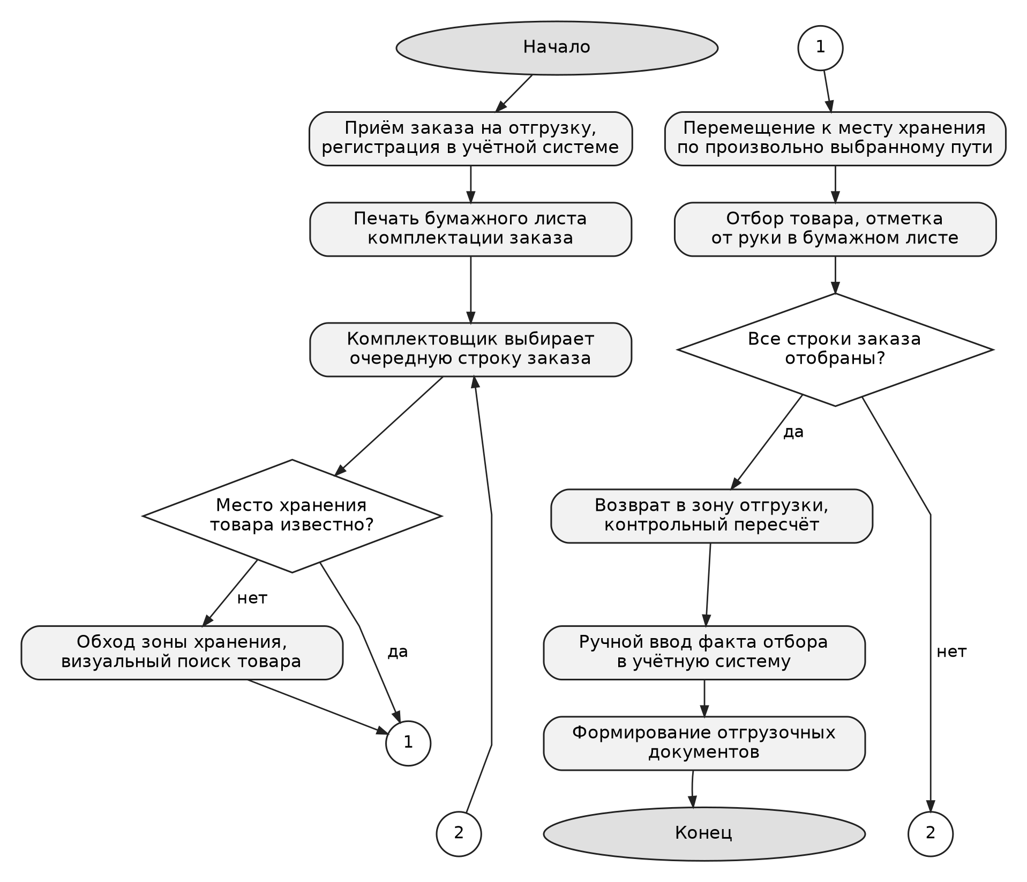
Рисунок 1 – Блок-схема процесса комплектации заказа в состоянии AS-IS
Анализ схемы позволяет выделить следующие недостатки существующего процесса.
- Маршрут обхода не планируется. Порядок обхода мест хранения определяется порядком строк в бумажном листе, который соответствует порядку ввода позиций в заказ и не связан с геометрией склада. Сборщик многократно проходит одни и те же участки, а длина фактического маршрута существенно превышает необходимую.
- Заказы обрабатываются поштучно. Каждый заказ собирается отдельным проходом по складу, даже если несколько заказов содержат позиции из одних и тех же проходов; постоянная составляющая маршрута оплачивается заново для каждого заказа.
- Место хранения определяется человеком. При отсутствии строгого адресного хранения и подтверждения операций сканированием фактическое размещение расходится с учётным, что приводит к потерям времени на поиск и к пересортице.
- Факт отбора вводится в учётную систему повторно и с задержкой, из-за чего остатки недостоверны и корректное резервирование товара под параллельно поступающие заказы невозможно.
- Отсутствуют объективные метрики: ни длина маршрута, ни фактическая длительность задания, ни причины отклонений не фиксируются, поэтому оценить производительность и обосновать организационные изменения нельзя.
Количественная значимость первых двух недостатков определяется структурой рабочего времени сборщика, приведённой на рисунке 2 по данным [1].
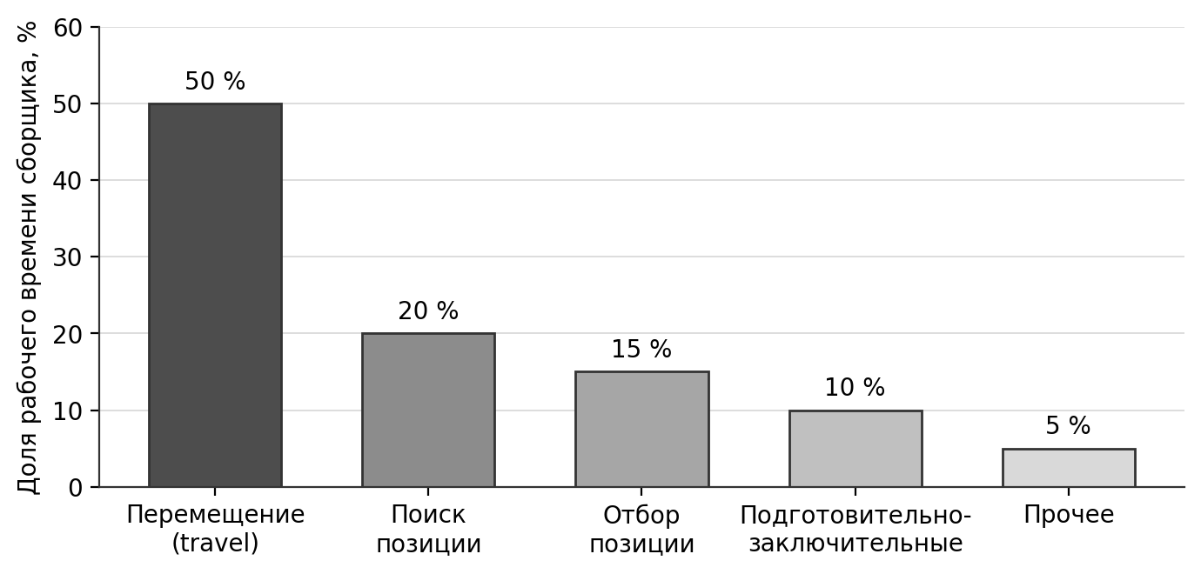
Рисунок 2 – Структура рабочего времени сборщика при ручной комплектации [1]
Перемещение занимает около половины рабочего времени, поиск позиции — ещё около пятой части. Обе составляющие управляются программно: первая — выбором маршрута и состава задания, вторая — строгим адресным хранением и выдачей сборщику точного адреса. Непосредственно операция отбора, занимающая порядка 15 % времени, программными средствами не сокращается. Следовательно, потенциал автоматизации сосредоточен в планировании заданий и маршрутов, а не в ускорении физических операций.
На основании изложенного формулируется проблема: существующий процесс комплектации заказов на складе с ручной покомплектной сборкой не обеспечивает рационального использования рабочего времени сборщиков, поскольку маршрут обхода и состав задания не планируются, а фактические данные о выполнении операций не фиксируются. Это приводит к избыточным перемещениям, ошибкам учёта остатков и невозможности объективной оценки производительности склада.

Цель и постановка задачи
Цель работы заключается в снижении трудозатрат на комплектацию заказов на складе за счёт разработки программного модуля интеллектуального управления заданиями и маршрутизацией. В качестве решения выделенной проблемы поставлена задача разработки веб-системы управления складом с адресным хранением на QR-кодах, включающей подключаемый слой алгоритмов планирования, конструктор планировки склада, мобильный терминал сборщика и стенд вычислительных экспериментов.
Модуль должен обеспечивать полный цикл «приход товара — размещение по адресам — приём заказа — планирование задания — сборка по маршруту — отгрузка», при котором размещение и отбор подтверждаются сканированием QR-кода камерой обычного смартфона, а задания формируются автоматически путём совместного решения четырёх оптимизационных задач: аллокации, группировки заказов, маршрутизации и диспетчеризации.
Для достижения поставленной цели необходимо решить следующие задачи:
1) провести анализ предметной области и обзор методов решения задач маршрутизации сборщика и группировки заказов;
2) формализовать модель склада как взвешенного графа и поставить задачи аллокации, группировки заказов, маршрутизации и диспетчеризации;
3) спроектировать архитектуру системы с подключаемым слоем алгоритмов планирования;
4) реализовать базовые эвристики обхода, точный алгоритм для частного случая топологии и метаэвристики;
5) реализовать учётное ядро и мобильный терминал сборщика;
6) разработать имитационный стенд: генератор топологий, генератор потока заказов, дискретно-событийную модель сборки;
7) провести вычислительный эксперимент, сравнить методы по набору метрик и оценить отклонение от оптимума;
8) оценить экономический эффект и сформулировать рекомендации по применимости методов.
В объём работы входят конструктор планировки склада, адресное хранение и QR-маркировка мест, приёмка и размещение, учёт остатков с резервированием, приём заказов и формирование волн, планирование заданий, мобильный терминал сборщика, обработка исключений с перепланированием, формирование печатных документов, аналитика и рекомендации по размещению номенклатуры, имитационный стенд и модуль сравнения алгоритмов.
За пределами работы осознанно оставлены: интеграция с бухгалтерскими системами (предусмотрен только формат экспорта), управление транспортом и маршрутизация автомобилей, автоматизированные склады и роботизированные системы хранения, ценообразование и взаиморасчёты, мультискладские сети, а также разработка нативного мобильного приложения — вместо него используется веб-приложение класса PWA.
Приняты следующие допущения предметной области: склад обслуживается сборщиками, перемещающимися пешком с тележкой; планировка образована параллельными проходами с поперечными проходами, общий случай задаётся произвольным графом; применяются стратегии сборки pick-by-order и pick-by-batch с сортировкой в процессе отбора; маршрут начинается и заканчивается в единственном узле-депо.

Системный анализ
Для оценки обоснованности разработки выполнен SWOT-анализ предлагаемого решения, позволяющий соотнести его внутренние свойства с условиями внешней среды.
Сильные стороны. Подтверждение операций выполняется сканированием QR-кода камерой обычного смартфона в браузере, что снимает требование закупки специализированных терминалов сбора данных и позволяет ввести адресное хранение с минимальными капитальными затратами. Алгоритмы планирования вынесены в сменный слой с единым контрактом: метод маршрутизации, метод группировки заказов и правило диспетчеризации выбираются конфигурацией без пересборки системы. Точный алгоритм маршрутизации для однозонной прямоугольной планировки выступает эталоном качества и позволяет измерять отклонение от оптимума, а не ограничиваться сравнением эвристик между собой. Планировка создаётся в конструкторе на виде сверху, а маршруты и результаты сравнения алгоритмов отображаются на карте склада, в том числе в трёхмерном схематичном представлении. Телеметрия выполнения заданий создаёт основу для объективной оценки производительности.
Слабые стороны. Работа сканирования критически зависит от защищённого соединения, поэтому развёртывание обязано включать настроенный TLS, что усложняет установку. Качество планирования определяется достоверностью данных о геометрии склада и габаритах номенклатуры, метаэвристические методы требуют на один-два порядка больше вычислительного времени, чем простые эвристики, а на начальном этапе система не имеет готовых интеграций с распространёнными учётными системами: обмен предусматривается через REST API и файловый импорт.
Возможности. Наличие стенда экспериментов позволяет предложить предприятию расчёт эффекта на его собственных данных до внедрения, а накопленная телеметрия даёт основу для модели прогноза длительности задания и упреждающего размещения номенклатуры. Единый контракт слоя стратегий позволяет расширять систему новыми методами без изменения ядра, а графовая модель склада не привязана к прямоугольной планировке, что открывает возможность применения решения на складах с нерегулярной геометрией.
Угрозы. Нестабильная работа сканирования на отдельных моделях устройств способна подорвать доверие персонала, а сопротивление переходу от бумажного листа к терминалу — свести на нет эффект автоматизации. Крупные поставщики WMS могут включить развитые алгоритмы планирования в решения нижнего ценового сегмента. Рост объёма склада предъявляет требования к производительности планировщика.
Таблица 1 – Результаты SWOT-анализа
S (сильные стороны) | W (слабые стороны) | O (возможности) | T (угрозы)
Сканирование камерой смартфона без закупки ТСД | Обязательное требование TLS для доступа к камере | Расчёт ожидаемого эффекта на данных заказчика до внедрения | Нестабильность сканирования на отдельных устройствах
Сменный слой алгоритмов планирования | Зависимость качества планирования от достоверности исходных данных | Использование телеметрии для прогноза длительности заданий | Появление развитых алгоритмов в массовых WMS
Точный алгоритм как эталон качества | Высокая вычислительная стоимость метаэвристик | Расширение каталога методов без изменения ядра | Сопротивление персонала переходу на терминал
Конструктор планировки и визуализация маршрутов | Отсутствие готовых интеграций на начальном этапе | Применимость на складах с нерегулярной планировкой | Рост нагрузки на планировщик при увеличении объёмов

SWOT-анализ показывает, что сильные стороны решения непосредственно отвечают выявленным недостаткам существующего процесса, а слабые стороны носят преимущественно технический характер и устраняются проектными решениями, зафиксированными в требованиях.
Далее выполнен количественный анализ аналогов. Рассмотрены системы управления складом и модули управления запасами, представленные на отечественном и мировом рынке: 1С:WMS Логистика. Управление складом, AXELOT WMS X5, Solvo.WMS, модуль Inventory системы Odoo, Manhattan Active Warehouse Management и открытая платформа myWMS LOS. Подробное описание аналогов, обоснование критериев и шкал оценки приведены в отдельном документе «Обзор аналогов»; ниже приводятся принятые критерии и итоговый результат.
Для сравнения выбраны шесть критериев: K1 — глубина оптимизации маршрута сборки (наличие сменных алгоритмов маршрутизации и эталонного точного решения); K2 — группировка заказов в партии с учётом ограничений вместимости тары; K3 — конструктор планировки склада и визуализация маршрутов, в том числе трёхмерная; K4 — мобильный терминал без специализированного оборудования (работа в браузере смартфона со сканированием камерой); K5 — открытость и расширяемость алгоритмического слоя, наличие средств воспроизводимого сравнения методов; K6 — доступность для склада среднего масштаба по стоимости владения и сложности внедрения. Каждый критерий оценивается по пятибалльной шкале; итоги сравнения представлены в таблице 2.
Таблица 2 – Итоги сравнительного анализа аналогов
Система | K1 | K2 | K3 | K4 | K5 | K6 | Сумма | Среднее
1С:WMS Логистика. Управление складом | 3 | 4 | 3 | 2 | 2 | 2 | 16 | 2,7
AXELOT WMS X5 | 3 | 4 | 4 | 2 | 2 | 2 | 17 | 2,8
Solvo.WMS | 3 | 4 | 3 | 2 | 1 | 1 | 14 | 2,3
Odoo Inventory | 2 | 3 | 1 | 4 | 3 | 5 | 18 | 3,0
Manhattan Active WM | 4 | 5 | 4 | 3 | 1 | 1 | 18 | 3,0
myWMS LOS | 1 | 1 | 1 | 2 | 4 | 5 | 14 | 2,3
Разрабатываемый модуль (целевое состояние) | 5 | 5 | 5 | 5 | 5 | 4 | 29 | 4,8

Количественный анализ показывает, что ни один из аналогов не закрывает требуемую совокупность функций. Промышленные системы отечественного рынка (1С:WMS, AXELOT WMS X5, Solvo.WMS) обеспечивают развитый учётный контур, групповой и кластерный отбор и расчёт расстояний между ячейками, однако алгоритмы планирования в них закрыты, ориентированы на работу со специализированными терминалами и не предоставляют средств сравнения методов. Manhattan Active WM обладает наиболее развитой алгоритмической частью, но относится к верхнему ценовому сегменту и ориентирована на крупные распределительные центры. Odoo Inventory доступна и открыта, поддерживает пакетную, волновую и кластерную сборку, но не решает задачу маршрутизации как оптимизационную и не содержит модели геометрии склада. Открытая платформа myWMS LOS представляет собой каркас для построения WMS и не содержит готового контура планирования.
Полученный результат обосновывает необходимость собственной разработки: требуемое сочетание доступного мобильного терминала без специализированного оборудования, сменного слоя алгоритмов планирования с эталонным точным решением и средств воспроизводимого сравнения методов на рынке не представлено.

Обзор методов решения задач планирования комплектации
Процесс планирования комплектации декомпозируется на четыре взаимосвязанные оптимизационные задачи: аллокацию (выбор ячеек-источников), группировку заказов в партии, маршрутизацию сборщика и диспетчеризацию заданий. Ниже рассмотрены известные методы решения каждой из них, что необходимо для обоснованного формирования каталога алгоритмов разрабатываемого модуля.

Задача маршрутизации сборщика
Задача маршрутизации сборщика (Picker Routing Problem, PRP) состоит в построении замкнутого маршрута минимальной длины, начинающегося и заканчивающегося в депо и проходящего через все точки отбора задания. Задача формулируется на графе складской сети, а не на полном графе: маршрут может проходить через вершины, не являющиеся точками отбора, и посещать вершину повторно. В общем виде это задача коммивояжёра в постановке Штейнера (Steiner TSP), относящаяся к классу NP-трудных.
Методы решения делятся на три группы: эвристики обхода, точные алгоритмы для частных случаев топологии и метаэвристики общего назначения (рисунок 3).
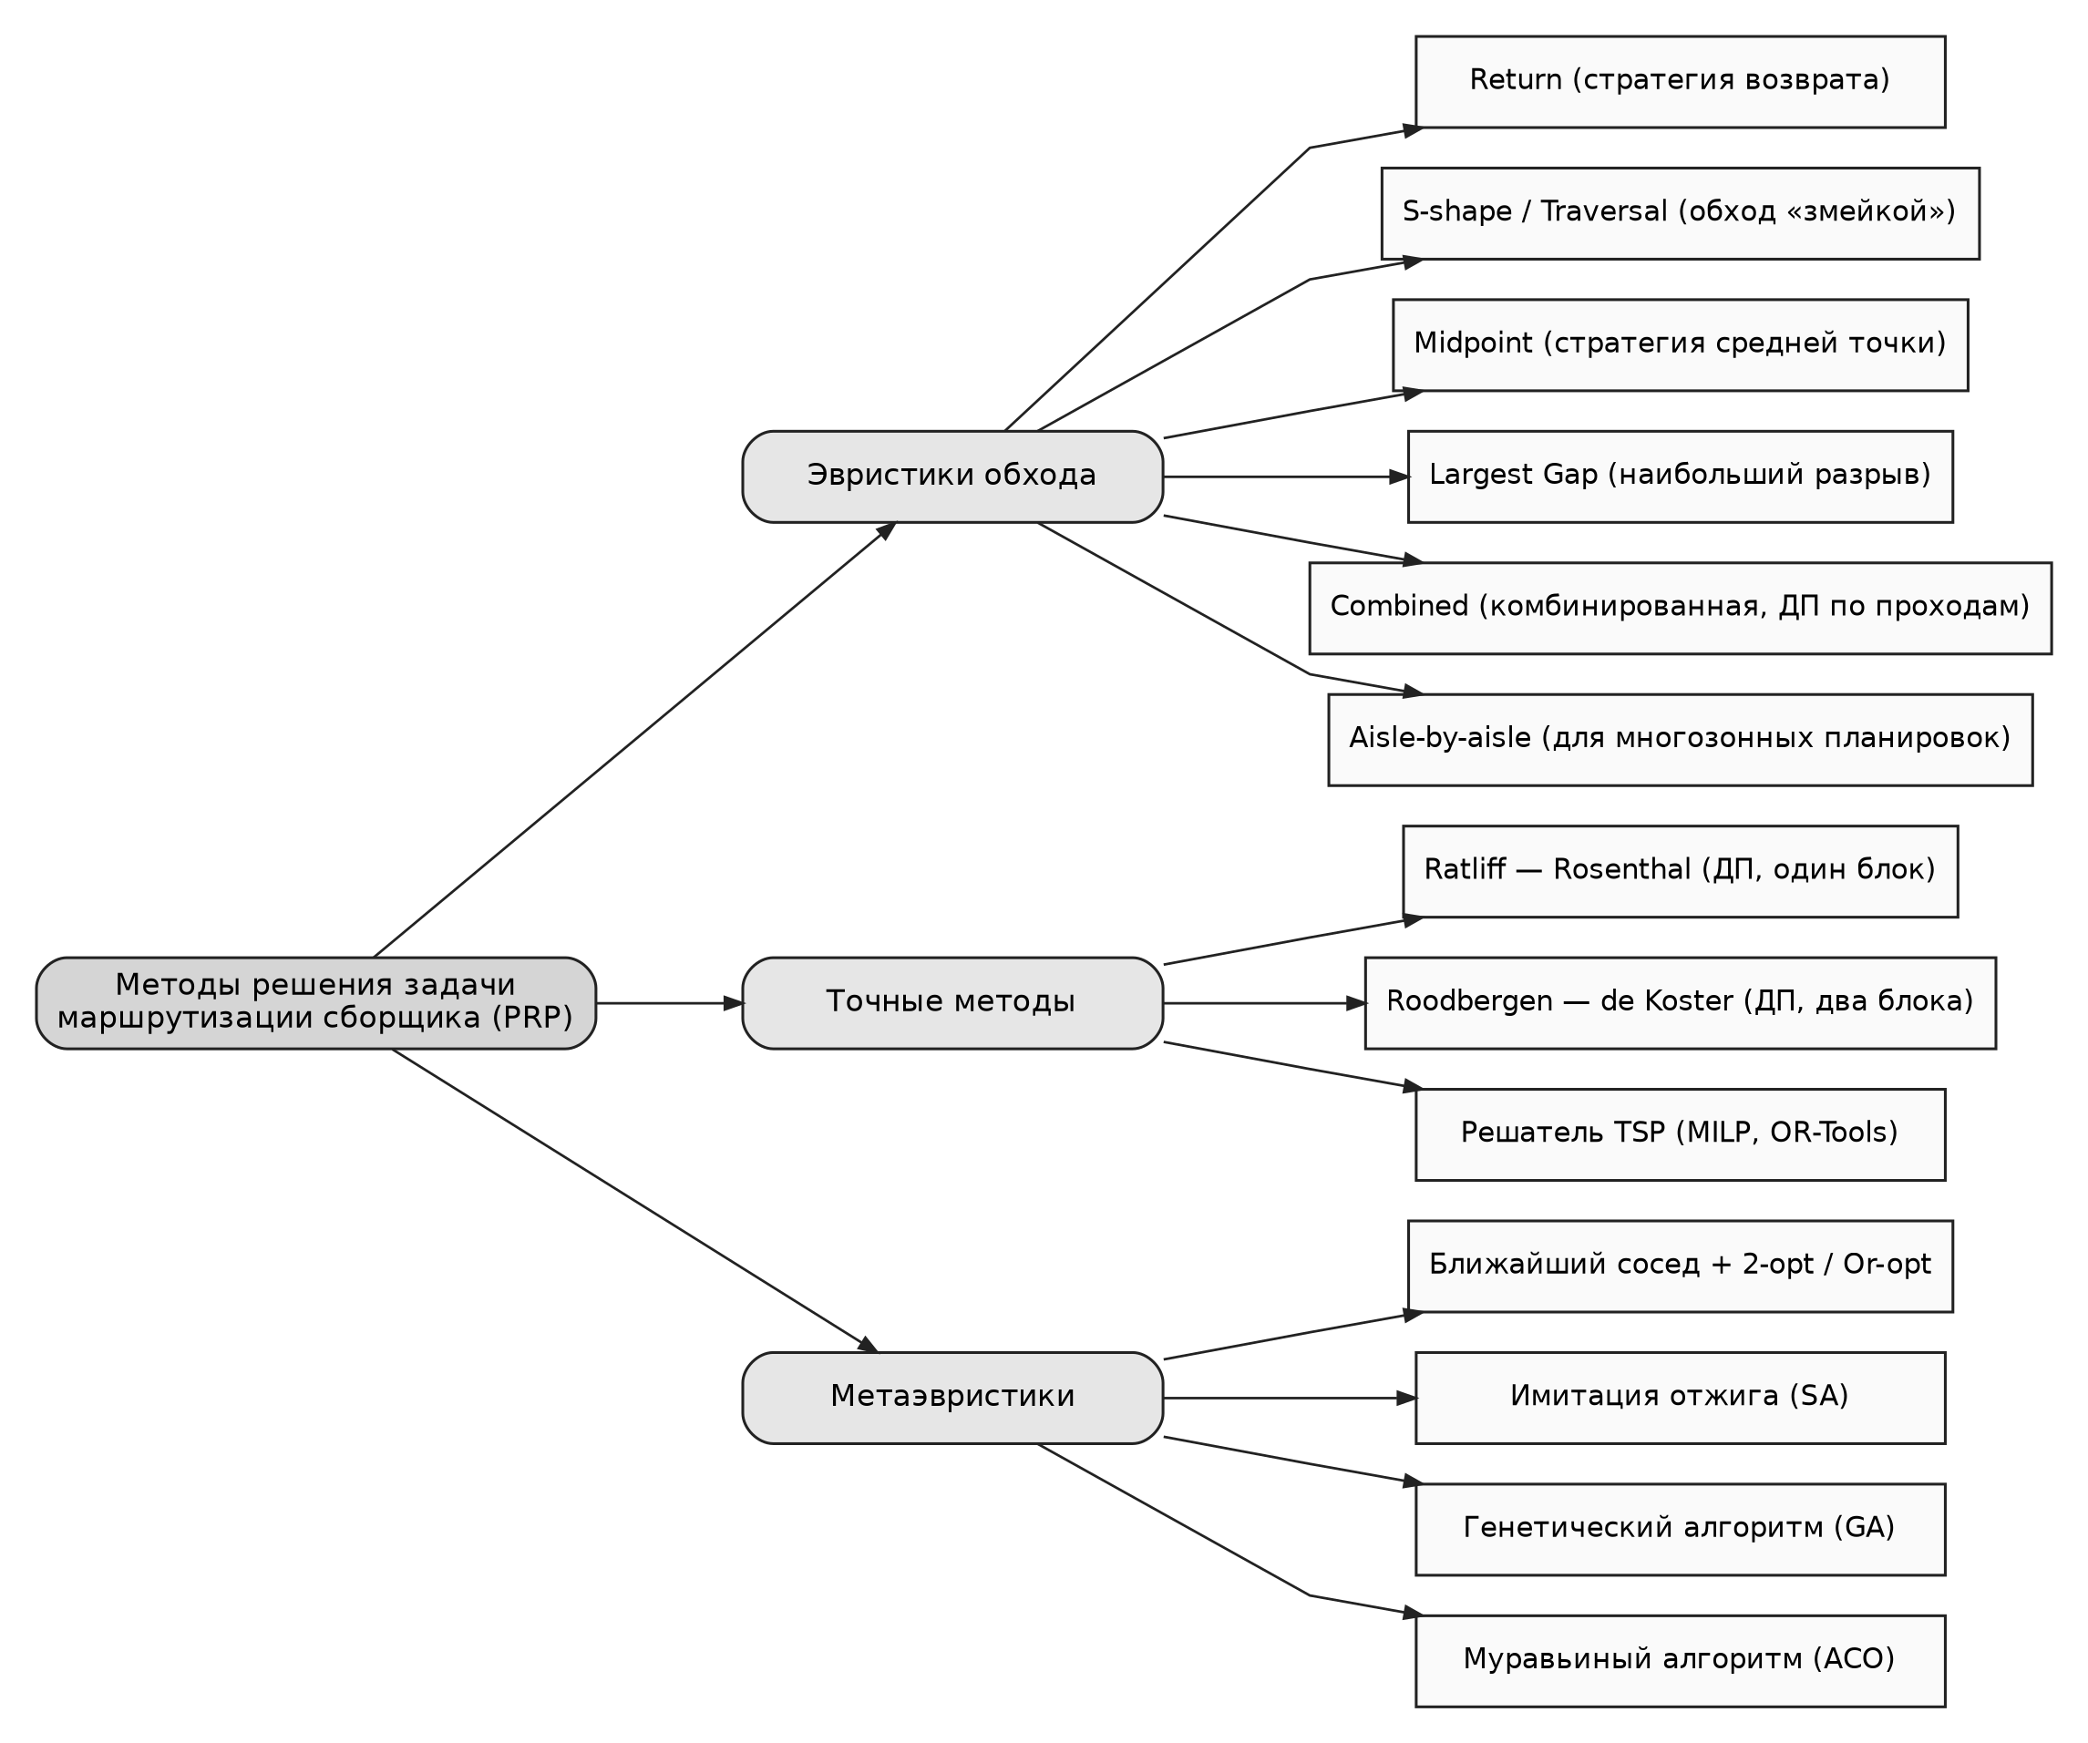
Рисунок 3 – Классификация методов решения задачи маршрутизации сборщика
Эвристики обхода используют регулярность планировки и строят маршрут по фиксированному правилу без перебора. Стратегия возврата (Return) предполагает вход в каждый проход до самой дальней отбираемой позиции и возврат к точке входа; обход «змейкой» (S-shape) — сквозное прохождение каждого прохода с позициями и переход в следующий по поперечному проходу. Стратегия средней точки (Midpoint) делит проход пополам, обслуживая каждую половину со своего конца, а стратегия наибольшего разрыва (Largest Gap) обобщает её, разбивая проход наибольшим интервалом между соседними позициями. Комбинированная стратегия (Combined) выбирает для каждого прохода между сквозным прохождением и возвратом методом динамического программирования и является наилучшей среди простых эвристик [4]. Для многозонных планировок применяется попроходный обход (aisle-by-aisle).
Различие результатов, которые дают эти эвристики на одном задании, иллюстрирует рисунок 4. Показана однозонная планировка из шести проходов длиной 10 м с шагом между проходами 2 м; задание содержит семь точек отбора в четырёх проходах, депо расположено на переднем поперечном проходе.
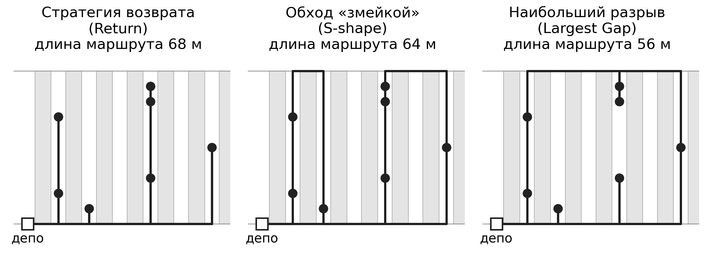
Рисунок 4 – Маршруты, построенные базовыми эвристиками обхода, для одного и того же задания
На рассмотренном экземпляре стратегия наибольшего разрыва даёт маршрут длиной 56 м против 64 м у обхода «змейкой» и 68 м у стратегии возврата, то есть выигрыш составляет 12 и 18 % соответственно. Однако этот результат не переносится на произвольное задание: соотношение между эвристиками зависит от плотности отбора — среднего числа отбираемых позиций, приходящихся на один проход.
Для количественной оценки этой зависимости выполнен расчёт на модельной однозонной планировке из десяти проходов длиной 30 м с шагом между проходами 5 м. Точки отбора размещались случайно и равномерно по проходам и по длине прохода, для каждого значения числа точек выполнено 400 независимых испытаний с усреднением результата, длина маршрута вычислялась по аналитическим выражениям, соответствующим каждой эвристике. Полученные зависимости приведены на рисунке 5.
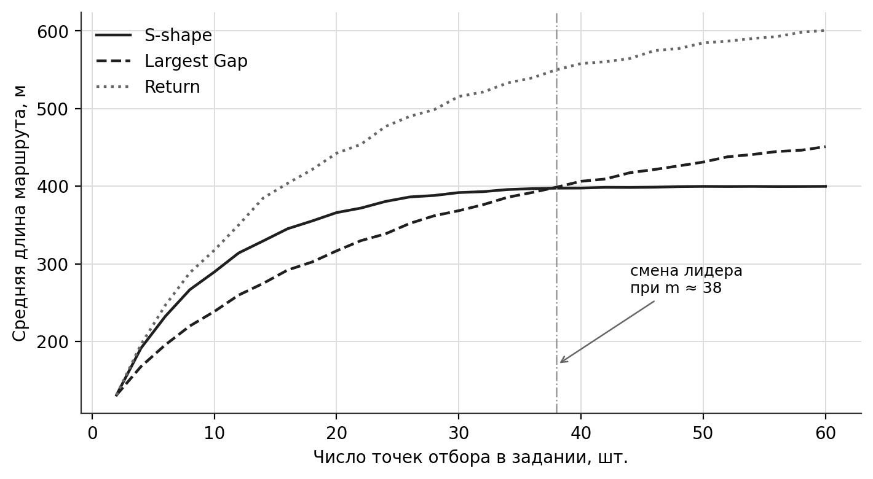
Рисунок 5 – Зависимость средней длины маршрута от числа точек отбора в задании
Расчёт подтверждает известный из литературы эффект [4]: при малом числе точек отбора стратегия наибольшего разрыва превосходит обход «змейкой», поскольку проходы содержат по одной-две позиции и проходить их насквозь невыгодно. По мере роста плотности отбора интервалы между позициями сокращаются, объём частичных заходов приближается к удвоенной длине прохода, и преимущество переходит к обходу «змейкой». На рассмотренной планировке смена лидера происходит при числе точек отбора около 38, то есть при плотности порядка четырёх позиций на проход; стратегия возврата уступает обеим эвристикам на всём диапазоне и используется как нижний ориентир качества. Отсюда следует, что утверждение о превосходстве какой-либо эвристики без указания параметров склада и характеристик задания некорректно, а метод маршрутизации должен выбираться конфигурацией, а не фиксироваться на этапе разработки.
Точные алгоритмы известны для отдельных классов планировок. Основополагающим результатом является алгоритм Ратлиффа и Розенталя [2]: для однозонной прямоугольной планировки с двумя поперечными проходами задача решается точно за время, линейное по числу проходов, поскольку проходы обрабатываются последовательно, а состоянием является класс эквивалентности частичных решений, число которых постоянно. Роодберген и де Костер [3] распространили подход на планировку с тремя поперечными проходами. Для произвольного графа точное решение получают сведением к задаче коммивояжёра на метрическом замыкании; этот путь применим лишь к экземплярам небольшой размерности, но достаточен для формирования эталона качества.
Метаэвристики не используют регулярность планировки и работают с матрицей кратчайших расстояний между точками отбора: построение начального решения методом ближайшего соседа с улучшением локальным поиском 2-opt и Or-opt, имитация отжига, генетические и муравьиные алгоритмы. Как показано в [5], применение качественной эвристики задачи коммивояжёра даёт маршруты существенно короче классических стратегий обхода, причём выигрыш возрастает с ростом числа точек отбора. Платой является вычислительная стоимость: время решения возрастает на один-два порядка, что требует ограничения бюджета времени и поведения по принципу «лучшее из найденного» при его исчерпании.

Задача группировки заказов
Задача группировки заказов (Order Batching Problem, OBP) состоит в разбиении множества заказов волны на партии, каждая из которых собирается за один проход по складу, при соблюдении ограничений вместимости тары и минимизации суммарной длины маршрутов. Задача NP-трудна: уже при вместимости тары в три заказа она содержит задачу о разбиении множества. Дополнительная сложность в том, что стоимость партии сама определяется решением задачи маршрутизации, поэтому вычисление целевой функции дорого и на практике заменяется быстрой оценкой.
Выделяют два подхода к формированию партий [1]. Группировка по близости (proximity batching) объединяет заказы, точки отбора которых расположены близко друг к другу, и направлена на сокращение маршрута. Группировка по временным окнам (time window batching) объединяет заказы, поступившие в течение заданного интервала либо имеющие общий срок отгрузки, и направлена на соблюдение сроков. В разрабатываемой системе используются оба принципа: временное окно задаёт состав волны, а группировка по близости выполняется внутри волны. Классификация методов приведена на рисунке 6.
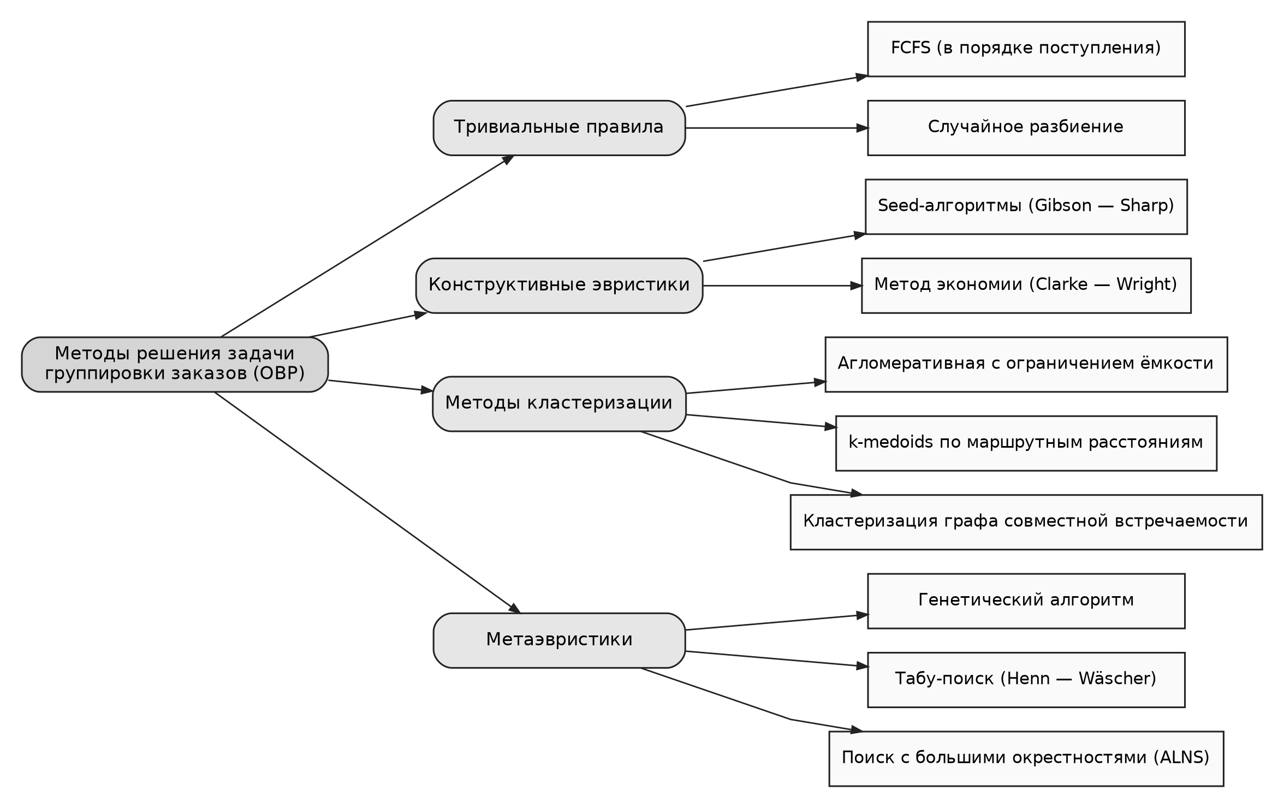
Рисунок 6 – Классификация методов решения задачи группировки заказов
Тривиальные правила формируют партии в порядке поступления заказов до заполнения тары (FCFS) либо случайным образом. Практического интереса они не представляют, но необходимы как базовый уровень сравнения: правило FCFS соответствует организации работы без системы планирования и служит точкой отсчёта при оценке эффекта внедрения.
Конструктивные эвристики строят партии последовательно. Seed-алгоритмы [6] выбирают заказ-зерно по некоторому правилу (максимальное число затрагиваемых проходов, максимальный объём, самая дальняя от депо точка), после чего к нему добавляются заказы, дающие минимальный прирост выбранной меры близости, до исчерпания вместимости тары. Метод экономии (savings), являющийся адаптацией алгоритма Кларка и Райта [9], оценивает выгоду от объединения пары заказов как разность суммарной длины их раздельных маршрутов и длины совместного маршрута; пары объединяются в порядке убывания выгоды с проверкой ограничений. Как показано в [7], метод экономии в среднем превосходит seed-алгоритмы, оставаясь вычислительно недорогим.
Методы кластеризации рассматривают заказ как объект в признаковом пространстве и применяют алгоритмы кластерного анализа с ограничением на размер кластера. Прямое применение метода k-средних к координатам товаров некорректно: заказ представляет собой множество точек, а не точку; евклидова метрика не отражает стоимость совместной сборки; алгоритм не поддерживает ограничение вместимости. Корректны представление заказа бинарным вектором посещаемых проходов с косинусной мерой близости, агломеративная кластеризация или метод k-медоидов на матрице попарных маршрутных расстояний, а также капацитированная кластеризация.
Метаэвристики применяются при больших волнах, где качество конструктивных решений недостаточно. В [8] показана эффективность табу-поиска с окрестностями «перенос заказа между партиями» и «обмен парой заказов»; также применяются генетические алгоритмы и адаптивный поиск с большими окрестностями.

Задачи аллокации, размещения номенклатуры и диспетчеризации
Задача аллокации состоит в выборе ячеек-источников для каждой строки заказа. При политике хранения «выделенное место», когда одному виду товара соответствует ровно одна ячейка зоны отбора, задача вырождается: источник определён однозначно. При политике «свободное размещение» она становится содержательной; применяются стратегии выбора ближайшей к депо ячейки, ячейки с минимальным остатком, минимизации числа затрагиваемых ячеек и отбора по сроку годности. Наиболее качественный результат даёт совместная постановка с маршрутизацией, при которой выбирается ячейка, дающая минимальный прирост длины маршрута партии.
Задача размещения номенклатуры (слоттинг) решается вне цикла обработки заказа, но влияет на длину маршрутов сопоставимо с выбором алгоритма планирования. Классическим методом является размещение по ABC-классам: позиции с наибольшей частотой отбора располагаются ближе к депо. Индекс COI (Cube-per-Order Index), равный отношению занимаемого объёма хранения к частоте отбора, уточняет это правило с учётом габаритов товара [10]. Корреляционное размещение основано на анализе совместной встречаемости товаров в заказах: строится граф, вершинами которого являются номенклатурные позиции, а весом ребра — нормированное число совместных заказов, после чего выделенные сообщества размещаются компактно.
Задача диспетчеризации состоит в назначении заданий сборщикам и определении порядка их выполнения; в терминах теории расписаний она соответствует обслуживанию требований параллельными приборами с директивными сроками и также NP-трудна. Применяются правила приоритета (FCFS, выбор задания с ближайшим сроком, назначение ближайшему к точке старта сборщику), оптимальное назначение на текущем такте венгерским алгоритмом, а учёт будущих заданий — планированием на скользящем горизонте.

Выводы по обзору методов
1) Все четыре задачи планирования в общей постановке являются NP-трудными, поэтому в системе реального времени должны применяться эвристические и метаэвристические методы с ограничением бюджета времени.
2) Ни один метод не является наилучшим при всех значениях параметров склада и характеристик потока заказов, что подтверждено расчётом на рисунке 5; следовательно, метод должен выбираться конфигурацией, а не фиксироваться при разработке.
3) Для отдельных классов планировок существуют точные полиномиальные алгоритмы, что позволяет получить эталон оптимума и измерять отклонение эвристик от него.
4) Задачи связаны между собой, а их совместное решение вычислительно неприемлемо, поэтому применяется иерархическая схема с обратными связями; размещение номенклатуры при этом влияет на длину маршрутов сопоставимо с выбором алгоритма и должно рассматриваться как отдельный фактор при оценке эффекта.

Математическая постановка задач

Модель склада
Склад представляется взвешенным неориентированным графом
G = (V, E, w), (1)
где V — множество вершин, E — множество рёбер, w — весовая функция. Множество вершин разбивается на три непересекающихся подмножества:
V = Vₚ ∪ Vᶜ ∪ {d}, (2)
где Vₚ — множество точек отбора (проекций ячеек хранения на ось соответствующего прохода); Vᶜ — множество узлов пересечения проходов; d — узел-депо, являющийся началом и концом любого маршрута. Весовая функция w: E → R сопоставляет каждому ребру его длину в метрах. Структура графа и соответствие его элементов элементам планировки показаны на рисунке 7.
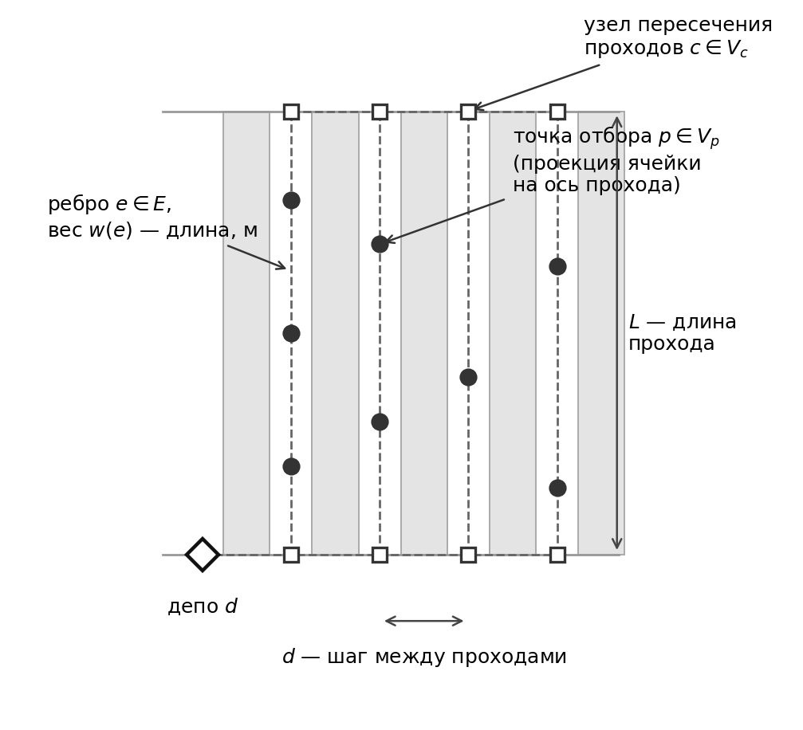
Рисунок 7 – Графовая модель склада и геометрические параметры планировки
Несколько ячеек одной секции стеллажа, расположенных на разных ярусах, отображаются в одну точку отбора, поскольку сборщик подходит к ним в одну и ту же позицию прохода. Для учёта вертикальной составляющей вводится функция штрафа h: Vₚ → R, задающая дополнительное время доступа к ячейке кусочной аппроксимацией: минимальное значение соответствует «золотой зоне» от пояса до плеча, повышенные — отбору ниже уровня колена и выше уровня плеча, резкий скачок — ячейкам, требующим стремянки. Штраф определяется через координату, а не через номер яруса, поскольку при стеллажах разных типов ярусы с одинаковым номером находятся на разной физической высоте. Время выполнения маршрута определяется выражением
T(R) = L(R) / v + Σ (tₑ + h(p)), p ∈ P, (3)
где L(R) — длина маршрута R в метрах; v — скорость перемещения сборщика; P — множество точек отбора задания; tₑ — фиксированное время отбора одной позиции; h(p) — штраф вертикального доступа в точке p.
Геометрия планировки характеризуется длиной прохода L, шагом между соседними проходами d = wₐ + 2wᵣ (где wₐ — ширина прохода, wᵣ — глубина стеллажа) и шириной секции wₛ. Определяющей для поведения эвристик величиной является их отношение — коэффициент формы планировки
k = L / d. (4)
Коэффициент формы показывает, во сколько раз сквозное прохождение прохода дороже перехода в соседний проход. При больших k (длинные, тесно стоящие проходы) сквозное прохождение невыгодно, что создаёт условия в пользу стратегии наибольшего разрыва; при малых k дороже обходятся перебежки между проходами, что создаёт условия в пользу обхода «змейкой». Планировки с одинаковым k дают подобные по форме оптимальные маршруты при различных абсолютных размерах, поэтому в вычислительном эксперименте варьируется именно k, а не три геометрических параметра независимо. Наличие вертикальной составляющей порождает две целевые функции задачи маршрутизации: минимизацию длины маршрута L(R), принятую в большинстве источников, и минимизацию времени выполнения T(R), точнее отражающую трудоёмкость; решения этих постановок совпадают не всегда, и наибольшее расхождение возникает при выборе ячейки-источника на этапе аллокации, когда один и тот же товар доступен на нижнем ярусе дальнего прохода и на верхнем ярусе ближнего.

Задача маршрутизации сборщика
Пусть задано подмножество точек отбора P ⊆ Vₚ. Требуется найти замкнутый обход минимальной длины, начинающийся и заканчивающийся в депо d и посещающий все вершины множества P:
L(R) → min, R = (d, …, d), P ⊆ V(R), (5)
где V(R) — множество вершин, посещённых обходом R. Обход не обязан быть простым циклом: допускается прохождение через вершины, не входящие в P, и повторное посещение вершин. Для сведения к классической задаче коммивояжёра строится метрическое замыкание — полный граф K на множестве вершин P ∪ {d} с весами
c(u, v) = distᴳ(u, v), u, v ∈ P ∪ {d}, (6)
где distᴳ(u, v) — длина кратчайшего пути между вершинами u и v в исходном графе G. Оптимальный гамильтонов цикл в графе K соответствует оптимальному обходу в графе G: каждое ребро цикла разворачивается в соответствующий кратчайший путь с сохранением длины, поэтому оптимумы совпадают. Матрица кратчайших расстояний вычисляется заранее алгоритмом Дейкстры от каждой точки отбора либо алгоритмом Флойда — Уоршелла и кэшируется, поскольку топология склада статична между изменениями планировки.

Задача группировки заказов
Пусть задано множество заказов волны O = {o₁, …, oₙ}; для каждого заказа o известны объём vol(o), масса m(o) и число строк lines(o). Вместимость тары задаётся ограничениями Cᵥ, Cₘ, Cₒ и Cₗ (по объёму, массе, числу заказов и числу строк). Стоимостью партии B называется длина маршрута, построенного для объединённого множества её точек отбора:
f(B) = L(R*(B)), (7)
где R*(B) — маршрут, построенный для партии B выбранным алгоритмом маршрутизации. Требуется найти разбиение множества заказов на партии B₁, …, Bₖ, минимизирующее суммарную стоимость:
Σ f(Bᵢ) → min, i = 1, …, k, (8)
при ограничениях
Σ vol(o) ≤ Cᵥ, Σ m(o) ≤ Cₘ, |Bᵢ| ≤ Cₒ, Σ lines(o) ≤ Cₗ, o ∈ Bᵢ, (9)
B₁ ∪ … ∪ Bₖ = O, Bᵢ ∩ Bⱼ = ∅ при i ≠ j. (10)
Последнее условие означает, что каждый заказ входит ровно в одну партию (ограничение целостности заказа). Существенной особенностью задачи является высокая стоимость вычисления целевой функции: каждое обращение к f(B) требует решения задачи маршрутизации, поэтому при работе эвристик значение f(B) оценивается быстрым приближением, а точное значение вычисляется только для итогового разбиения.

Задачи аллокации и диспетчеризации
Для строки заказа, заданной парой (s, q), где s — номенклатурная позиция, q — требуемое количество, требуется определить набор пар «ячейка — количество»
A = {(l₁, q₁), …, (lᵣ, qᵣ)}, Σ qⱼ = q, qⱼ ≤ avail(lⱼ, s), (11)
где avail(l, s) — доступное (не зарезервированное) количество позиции s в ячейке l. При совместной постановке с задачей маршрутизации целевой функцией является минимизация прироста стоимости партии от добавления соответствующих точек отбора, f(B ∪ {l₁, …, lᵣ}) − f(B) → min, при вторичных критериях: минимум числа затрагиваемых ячеек, освобождение почти пустых ячеек, соблюдение очерёдности по сроку годности. Резервирование выполняется атомарно, что исключает возникновение отрицательных остатков при параллельной обработке нескольких волн.
В задаче диспетчеризации задано множество заданий T (для каждого задания t известны оценка длительности pₜ и директивный срок dₜ) и множество сборщиков W (для каждого известны момент освобождения и текущее положение). Требуется найти назначение заданий и порядок их выполнения, минимизирующие взвешенную свёртку
α Σ max(0, Cₜ − dₜ) + β Cₘₐₓ + γ Σ travel(t, w) → min, (12)
где Cₜ — момент завершения задания t; Cₘₐₓ — момент завершения последнего задания волны; travel(t, w) — холостой пробег сборщика w до точки старта задания t; α, β, γ — весовые коэффициенты, задаваемые конфигурацией.

Связь между задачами
Поставленные задачи не являются независимыми. Результат аллокации задаёт множества точек отбора, которыми оперирует группировка; стоимость партии вычисляется маршрутизацией; полученные длина маршрута и оценка длительности задания являются входными данными диспетчеризации; фактическая телеметрия выполнения уточняет оценки, используемые на предшествующих этапах. Схема связей приведена на рисунке 8.
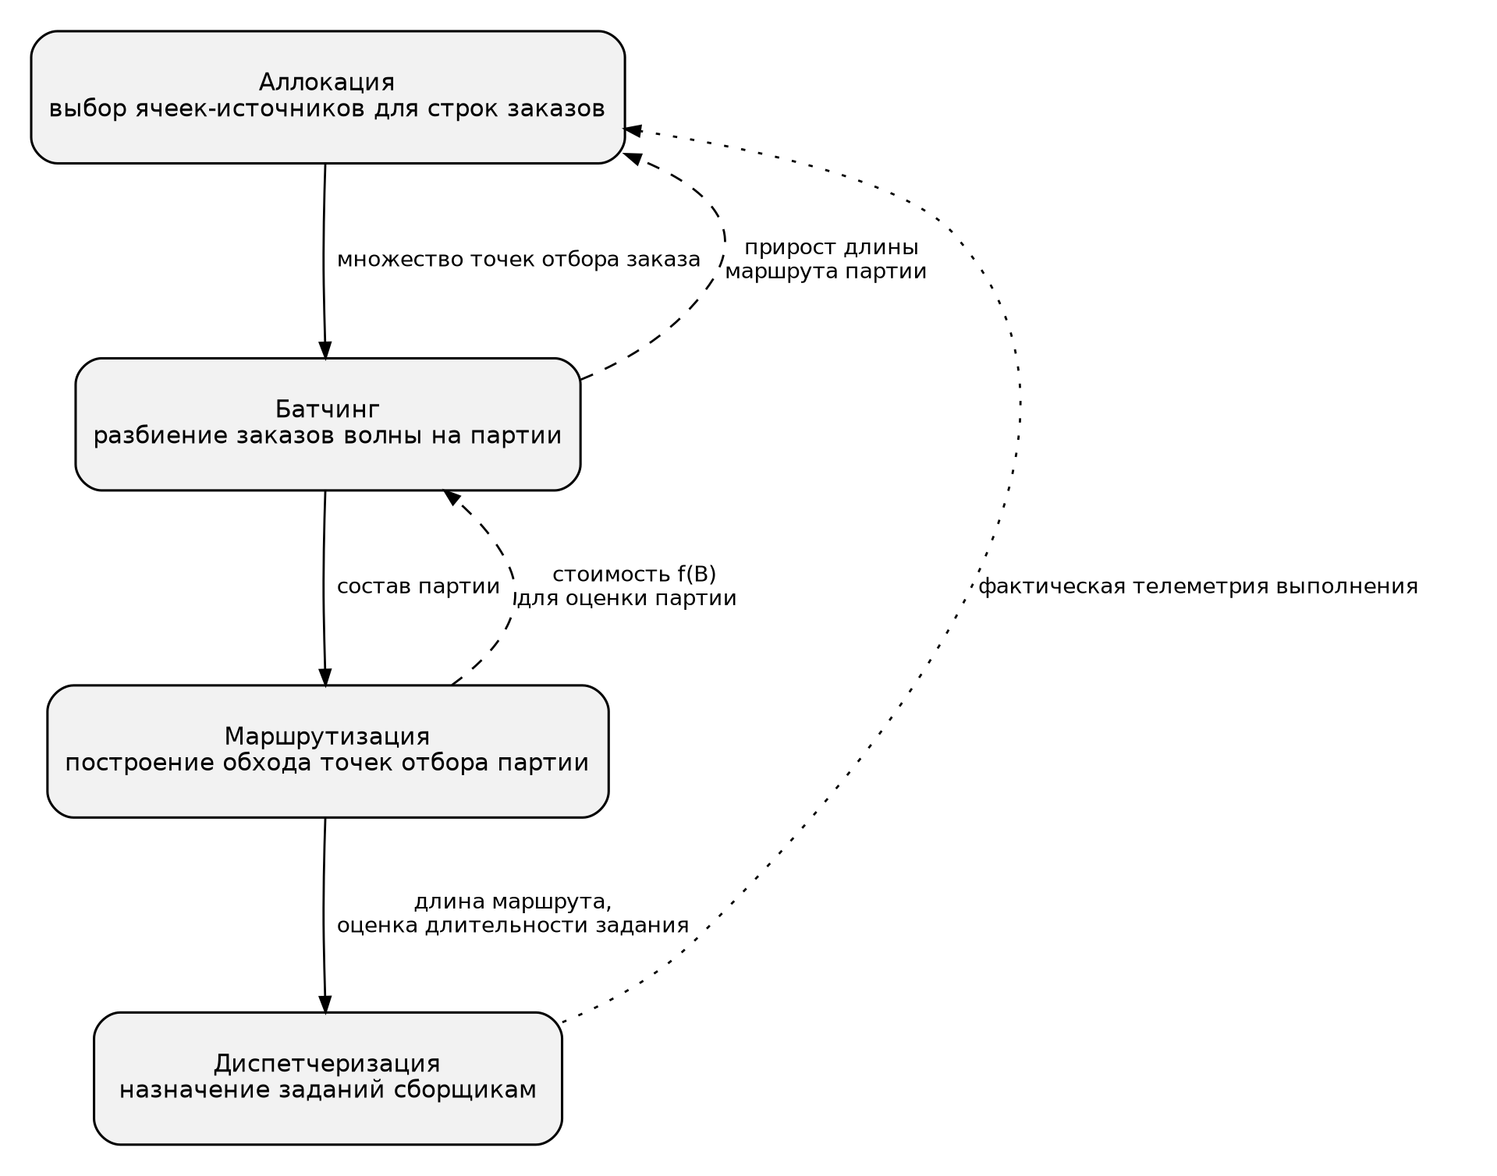
Рисунок 8 – Взаимосвязь оптимизационных задач планирования
Одновременное решение всех четырёх задач в единой постановке вычислительно неприемлемо для режима реального времени. В работе принята иерархическая схема с обратными связями: задачи решаются последовательно, а взаимное влияние учитывается локальным улучшением на границах этапов. Так, перенос заказа между партиями оценивается пересчётом маршрутов обеих затронутых партий, а выбор ячейки-источника — приростом длины маршрута соответствующей партии.

Пользователи системы
Система предназначена для коллективной работы сотрудников склада. Перечень ролей и их функций приведён в таблице 3.
Таблица 3 – Роли пользователей системы
Роль | Основные функции
Кладовщик приёмки | Приёмка товара, получение задания на размещение, подтверждение размещения сканированием QR-кодов товара и полки.
Сборщик (комплектовщик) | Получение задания на мобильный терминал, обход маршрута, подтверждение отбора сканированием, регистрация исключений.
Диспетчер (начальник смены) | Мониторинг очереди заданий, формирование волн, запуск планирования, ручное переназначение заданий, разбор исключений.
Оператор отгрузки | Проверка собранных заказов, упаковка, подтверждение отгрузки, формирование отгрузочных документов.
Администратор склада | Ведение топологии склада в конструкторе и номенклатуры, настройка параметров планировщика, применение рекомендаций по размещению.
Аналитик (исследователь) | Запуск вычислительных экспериментов, сравнение алгоритмов планирования, просмотр отчётов и метрик качества.
Системный администратор | Управление учётными записями и правами, настройка интеграций, резервное копирование, мониторинг работоспособности.

Основным пользователем является сборщик: его рабочее время составляет основную статью трудозатрат склада, а его действия порождают телеметрию, используемую для анализа. Он перемещается по складу пешком с тележкой и взаимодействует с системой через смартфон, обладает базовыми навыками работы с мобильными приложениями и не имеет специальной подготовки, работает в перчатках и зачастую одной рукой, а обучение работе с терминалом не должно занимать более 15 минут. Решений о порядке обхода сборщик не принимает: последовательность точек определяется системой, он подтверждает факт отбора и регистрирует отклонения. Вторым по значимости пользователем является диспетчер смены, отвечающий за соблюдение сроков отгрузки; роль аналитика выделена отдельно, поскольку исследовательский контур системы не относится к операционной деятельности склада и имеет собственный набор сценариев.

Сценарии использования
Взаимодействие пользователей с функциональностью системы представлено диаграммой прецедентов на рисунке 9. Прецеденты, выделенные более тёмным фоном, не инициируются пользователем непосредственно, а включаются в состав прецедента запуска планирования либо расширяют его.
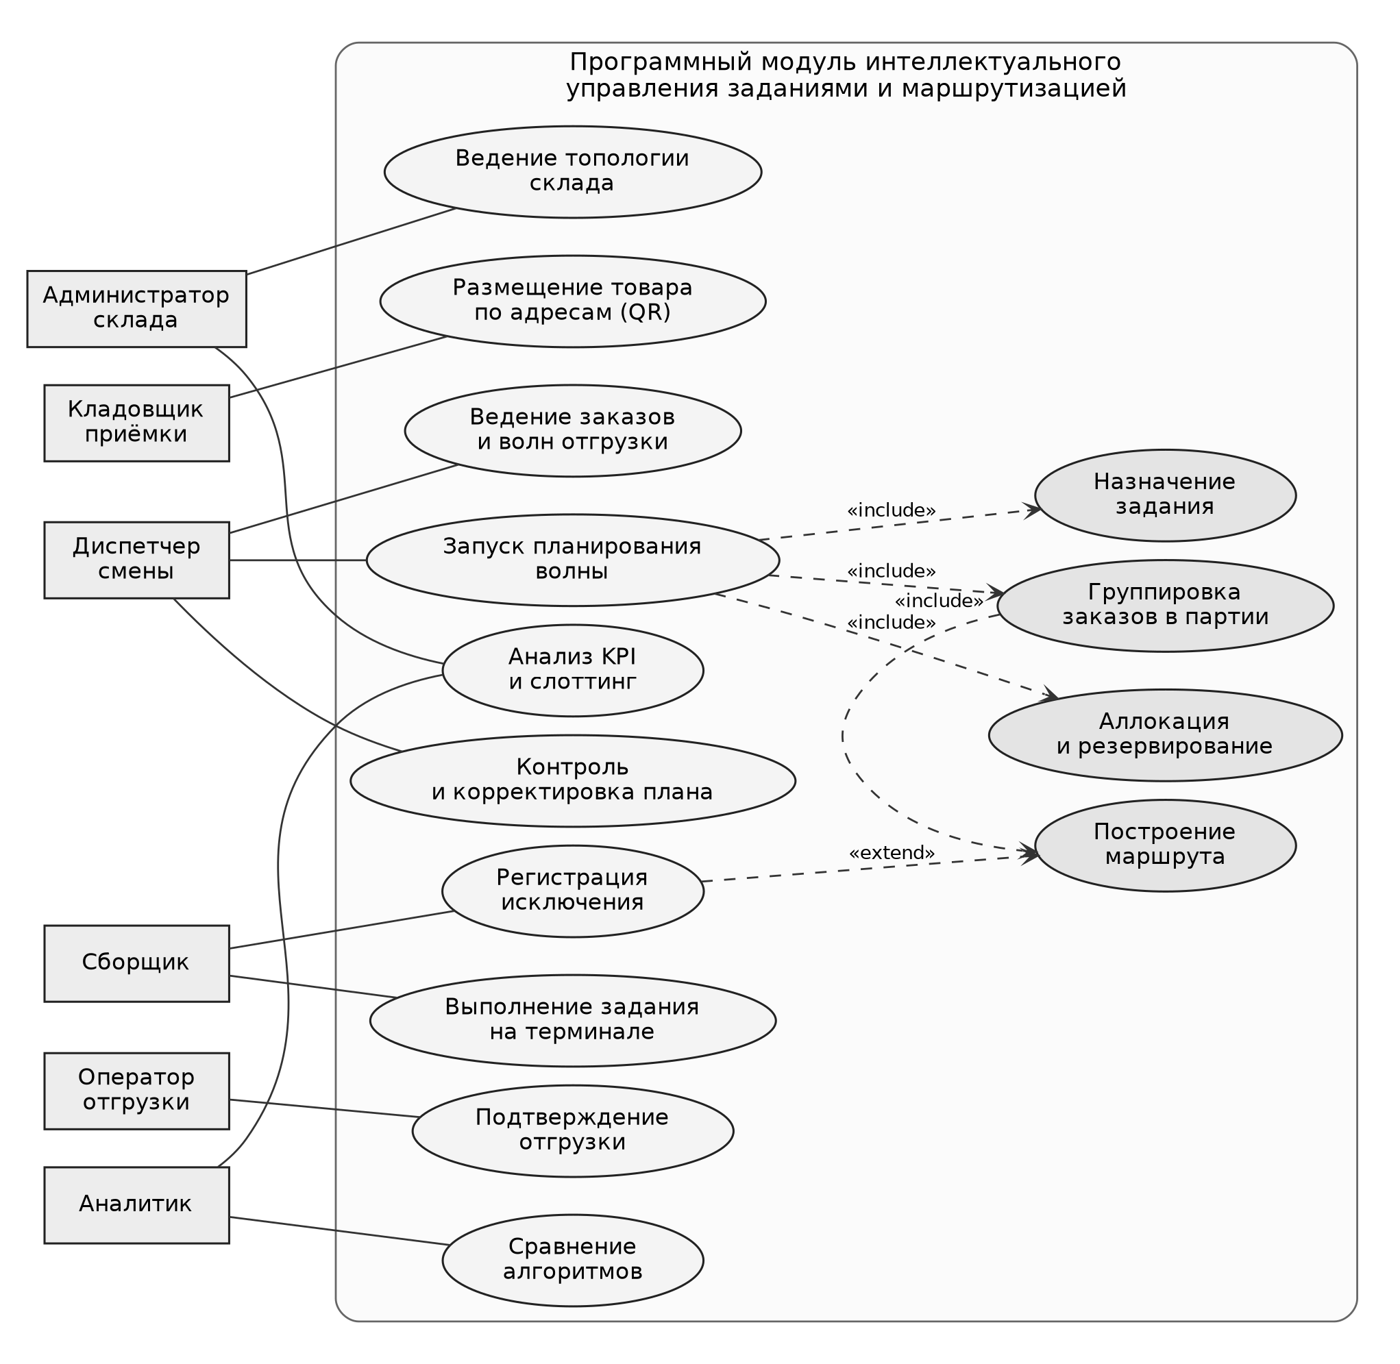
Рисунок 9 – Диаграмма прецедентов

Сценарий 1 — создание склада и подготовка адресного хранения
1) администратор создаёт склад в конструкторе планировки, задавая единицы измерения и скорость перемещения по умолчанию, и размещает на плане ряды стеллажей (для каждого ряда выбирается профиль стеллажа из библиотеки), поперечные проходы, депо и зоны приёмки, отгрузки и буферного хранения;
2) система генерирует ячейки с кодами по заданному шаблону и строит граф склада: точки отбора, узлы пересечений, рёбра с длинами;
3) система выполняет валидацию планировки (связность графа, отсутствие пересечений стеллажей, минимальная ширина прохода, наличие депо), подсвечивает ошибки на плане, классифицирует планировку и сообщает, какие алгоритмы маршрутизации к ней применимы, в частности доступен ли точный алгоритм;
4) администратор запускает пакетную генерацию QR-кодов ячеек и выгружает их для печати этикеток.

Сценарий 2 — размещение товара по адресам
1) кладовщик регистрирует приход, указывая поставку и фактически принятые количества;
2) система формирует задание на размещение с рекомендованными ячейками, учитывая класс товара по частоте отбора, расстояние до депо, свободный объём и допустимую нагрузку ячейки, совместимость классов хранения и наличие того же товара в ячейке;
3) кладовщик на терминале сканирует QR-код товара, затем QR-код полки и вводит количество; система проверяет допустимость размещения и формирует движение типа «размещение», а отклонение от рекомендованной ячейки фиксирует в журнале.

Сценарий 3 — планирование волны отгрузки
1) заказы на отгрузку поступают через REST API либо импортируются из файла; диспетчер формирует волну по критериям срока отгрузки, перевозчика, направления и приоритета либо волна формируется автоматически за заданное время до cut-off;
2) диспетчер запускает планирование волны;
3) система выполняет аллокацию строк заказов с атомарным резервированием остатков и помечает необеспеченные строки;
4) система разбивает заказы волны на партии с учётом ограничений вместимости тары выбранным алгоритмом группировки;
5) для каждой партии система строит маршрут обхода точек отбора выбранным алгоритмом маршрутизации в пределах заданного бюджета времени;
6) система назначает задания сборщикам по выбранному правилу диспетчеризации и публикует их на терминалы; диспетчер просматривает маршруты на карте склада и при необходимости вручную переназначает задания.

Сценарий 4 — выполнение задания сборщиком
1) сборщик авторизуется на терминале по PIN-коду и сканирует код тележки, определяющий вместимость и число контейнеров;
2) система выдаёт назначенное задание в виде упорядоченного списка точек отбора; на каждой точке терминал отображает адрес ячейки, ярус, наименование и изображение товара, требуемое количество и номер контейнера;
3) сборщик сканирует QR-код товара; система сверяет отсканированную позицию с ожидаемой и отклоняет несовпадение с указанием причины, а при политике свободного размещения дополнительно запрашивает сканирование QR-кода полки;
4) сборщик подтверждает количество; система формирует движение с ячейки хранения на виртуальную ячейку тары;
5) после прохождения последней точки сборщик возвращается в депо и сдаёт тару на консолидацию.

Сценарий 5 — обработка исключения при отборе
1) сборщик регистрирует исключение с указанием типа (товар отсутствует, повреждён, количество недостаточно, ячейка недоступна);
2) система фиксирует фактически отобранное количество и переаллоцирует остаток строки в другую ячейку;
3) система перестраивает оставшуюся часть маршрута, не изменяя уже пройденные точки, и при необходимости вставляет новую точку отбора по принципу наименьшего прироста длины; обновлённый маршрут отображается на терминале;
4) при отсутствии товара создаётся задача на пересчёт остатка в ячейке, а заказ при невозможности доукомплектования переводится в состояние «собран частично».

Сценарий 6 — сравнение алгоритмов планирования
1) аналитик задаёт параметры эксперимента: топологию склада, источник потока заказов, набор сравниваемых комбинаций «алгоритм группировки — алгоритм маршрутизации — правило диспетчеризации», число повторов и начальные значения генератора случайных чисел;
2) стенд выполняет серию прогонов имитационной модели на одинаковых наборах данных для всех сравниваемых комбинаций, а для экземпляров, допускающих точное решение, вычисляет отклонение от оптимума;
3) результаты выгружаются в машиночитаемом виде и визуализируются в виде графиков с доверительными интервалами;
4) аналитик сравнивает построенные разными алгоритмами маршруты для одной партии в режиме совмещённого отображения на карте склада.
Целевой процесс обработки заказа, объединяющий перечисленные сценарии, представлен на рисунке 10.
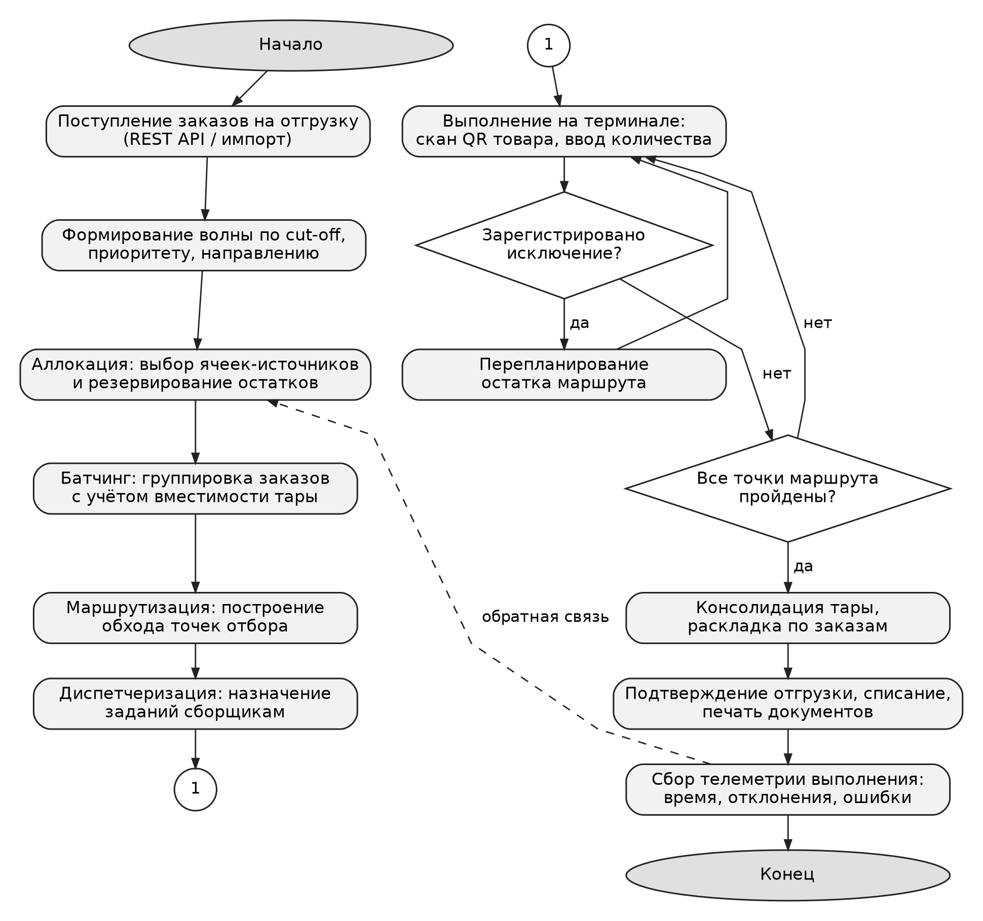
Рисунок 10 – Схема целевого процесса обработки заказа (TO-BE)
По сравнению с существующим процессом (рисунок 1) в целевом процессе исключены визуальный поиск товара и повторный ручной ввод факта отбора, а определение порядка обхода перенесено от человека к системе. Кроме того, введён контур обратной связи: телеметрия выполнения заданий используется для уточнения оценок трудоёмкости и выработки рекомендаций по размещению номенклатуры.
Ключевой операцией целевого процесса является подтверждение шага маршрута на терминале сборщика, выполняемое многократно в течение каждого задания. Алгоритм подтверждения шага приведён на рисунке 11.
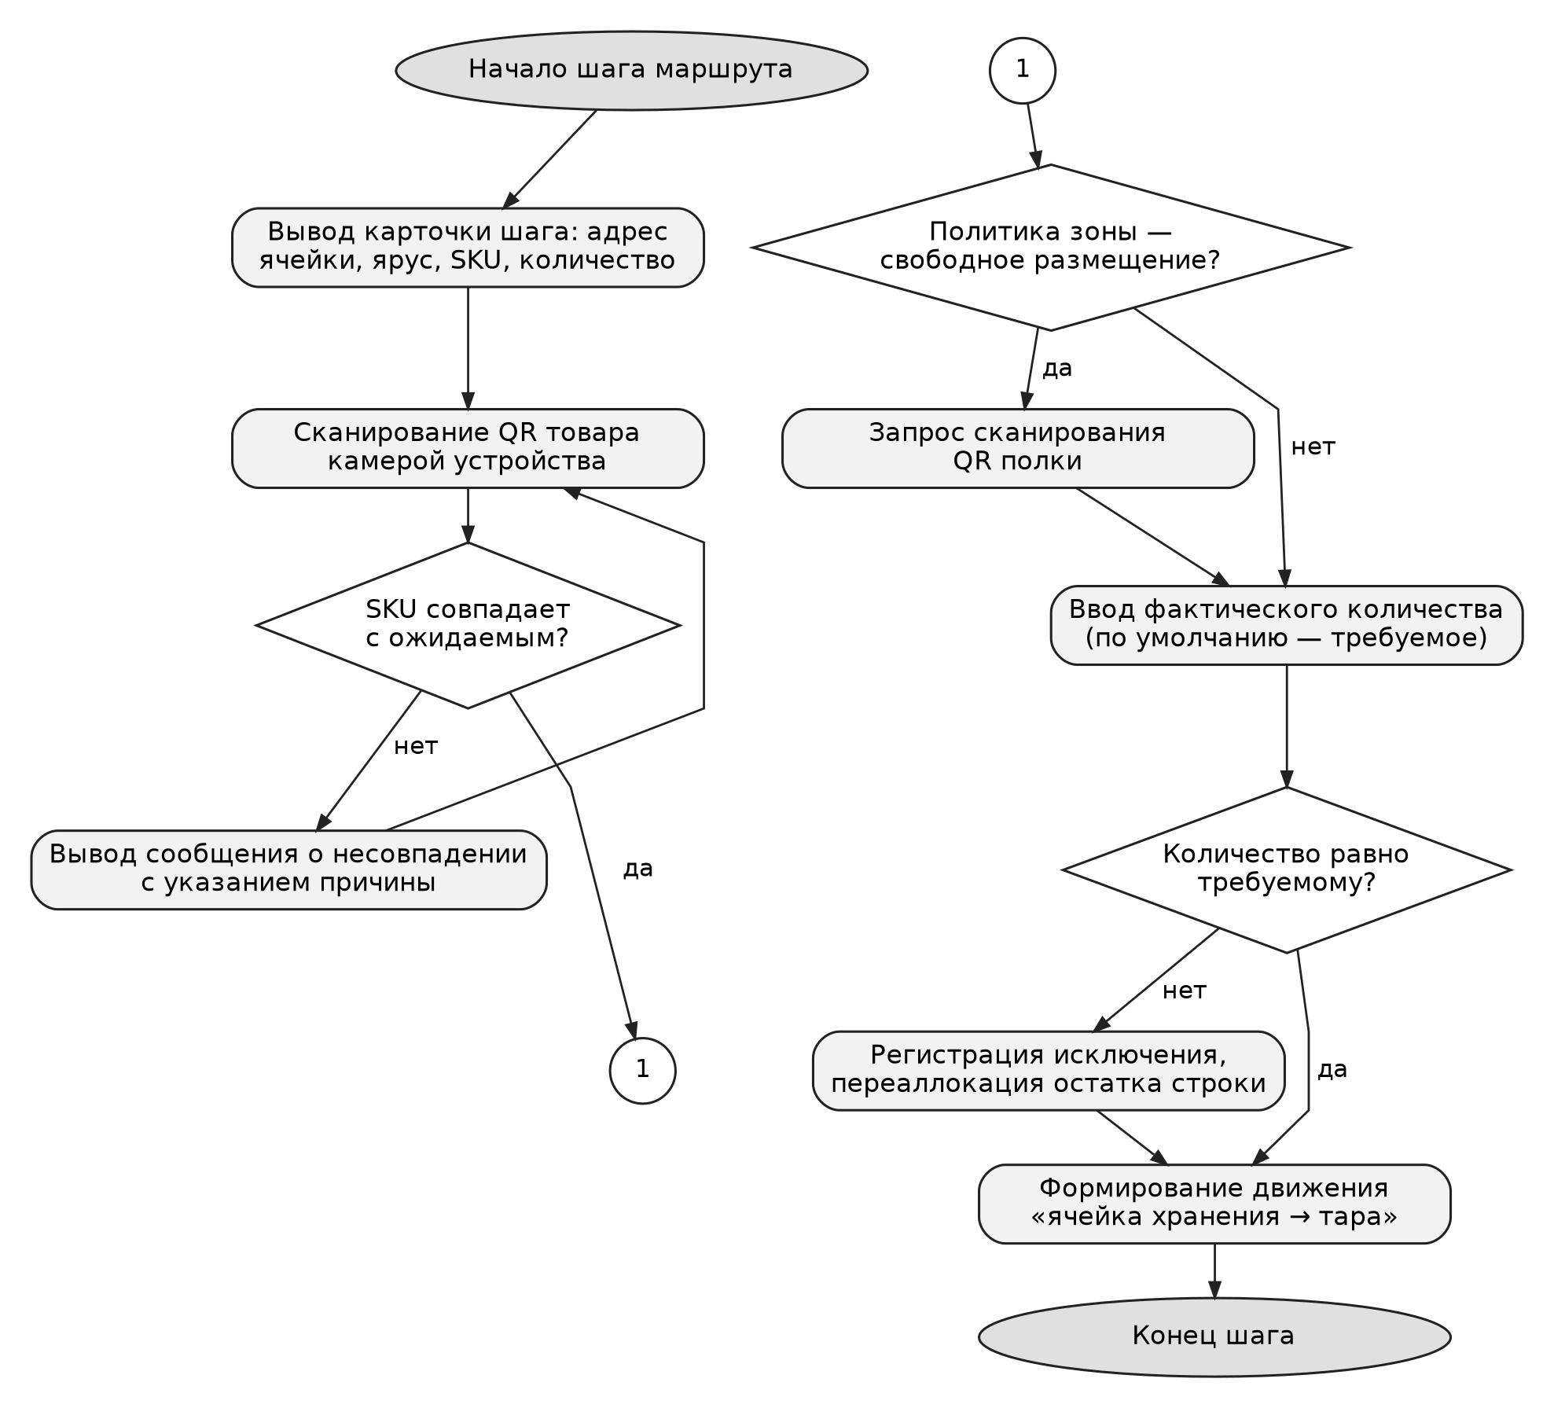
Рисунок 11 – Блок-схема алгоритма подтверждения шага отбора на терминале
Принципиальным решением является то, что при политике хранения «выделенное место» подтверждение требует сканирования только кода товара: поскольку товар хранится ровно в одной ячейке зоны отбора, источник определён однозначно, и сканирование полки избыточно. Это сокращает число действий на каждой точке маршрута. При политике свободного размещения сканирование полки обязательно, иначе система не сможет определить, из какой ячейки убыл товар, и распределение остатков по ячейкам разойдётся с фактическим.

Функциональные требования
Функциональные требования сформулированы по группам, соответствующим функциональным модулям системы. Приоритет обозначается следующим образом: M — обязательное для минимально жизнеспособного продукта, S — желательное. Перечень требований приведён в таблице 4.
Таблица 4 – Функциональные требования
Код | Требование | Приоритет
FR-01 | Система должна поддерживать иерархию мест хранения «склад — зона — ряд — стеллаж — ярус — ячейка», присваивать каждой ячейке уникальный код по настраиваемому шаблону и хранить её координаты, тип и ограничения по массе, объёму и классам хранения. | M
FR-02 | Система должна автоматически строить граф склада (точки отбора, узлы пересечения проходов, депо, рёбра с длинами) по расставленной планировке и перестраивать его после каждого изменения. | M
FR-03 | Система должна предоставлять редактор планировки на виде сверху с привязкой к сетке, библиотекой профилей стеллажей и мастером быстрого создания типовой прямоугольной планировки. | M
FR-04 | Система должна валидировать планировку (связность графа, отсутствие пересечений, минимальная ширина прохода, наличие депо) и классифицировать её тип, указывая применимые алгоритмы маршрутизации. | M
FR-05 | Система должна генерировать QR-коды ячеек пакетно с выгрузкой в файл для печати этикеток. | M
FR-06 | Система должна вести справочник номенклатуры с артикулом, штрихкодами, единицей измерения, габаритами, массой, объёмом и классом хранения. | M
FR-07 | Система должна рассчитывать классификацию номенклатуры по частоте отбора и стабильности спроса за настраиваемый период. | S
FR-08 | Система должна регистрировать приход, фиксировать расхождения и формировать задание на размещение с рекомендованными ячейками. | M
FR-09 | Размещение должно подтверждаться последовательностью «скан кода товара — скан кода полки — ввод количества»; количество вводится вручную, так как QR-код идентифицирует вид товара, а не экземпляр. | M
FR-10 | Система должна хранить остаток в разрезе «ячейка — номенклатура» с раздельным учётом доступного и зарезервированного количества, не допуская отрицательных значений. | M
FR-11 | Любое изменение остатка должно порождать неизменяемую запись движения; система должна отображать историю перемещений номенклатурной позиции и историю операций по ячейке. | M
FR-12 | Система должна принимать заказы на отгрузку через REST API и импортом из файла, поддерживать статусную модель заказа и проверять обеспеченность строк остатками. | M
FR-13 | Система должна формировать волны отгрузки по сроку, перевозчику, направлению и приоритету — вручную и автоматически по расписанию. | M
FR-14 | Для каждой строки заказа система должна определять ячейки-источники с атомарным резервированием и временем жизни резерва, поддерживая сменные стратегии выбора ячейки. | M
FR-15 | Система должна разбивать заказы волны на партии с соблюдением ограничений вместимости тары по объёму, массе, числу заказов и числу строк. | M
FR-16 | Система должна поддерживать сменные алгоритмы группировки заказов, выбираемые из интерфейса и через конфигурацию. | M
FR-17 | Система должна строить замкнутый маршрут из депо через все точки отбора партии и обратно, поддерживая сменные алгоритмы маршрутизации. | M
FR-18 | Система должна реализовывать точный алгоритм маршрутизации для однозонной прямоугольной планировки как эталон качества. | M
FR-19 | Система должна вычислять и кэшировать матрицу кратчайших расстояний между точками отбора с инвалидацией кэша при изменении планировки. | M
FR-20 | Система должна рассчитывать оценку длительности маршрута с учётом времени перемещения, времени отбора и штрафа вертикального доступа. | M
FR-21 | Система должна перепланировать оставшуюся часть маршрута при регистрации исключения, не изменяя уже пройденные точки. | M
FR-22 | Система должна вести реестр сборщиков, назначать задания по сменным правилам диспетчеризации, позволять диспетчеру вручную переназначать задания и наблюдать очередь заданий и риск срыва срока в реальном времени. | M
FR-23 | Терминал сборщика должен работать как веб-приложение в браузере смартфона со сканированием QR-кодов камерой; интерфейс должен быть пригоден для работы одной рукой и в перчатках. | M
FR-24 | Подтверждение шага должно требовать сканирования только кода товара; сканирование кода полки запрашивается дополнительно при политике свободного размещения. | M
FR-25 | События подтверждения должны содержать идемпотентный ключ; терминал должен позволять зарегистрировать исключение с выбором типа и отображать прогресс выполнения задания. | M
FR-26 | Система должна консолидировать собранное по заказам, списывать остатки при подтверждении отгрузки и формировать печатные документы в форматах PDF и XLSX. | M
FR-27 | Система должна строить матрицу совместной встречаемости номенклатуры, формировать рекомендации по её перемещению с оценкой ожидаемого сокращения длины маршрутов и предоставлять дашборд показателей работы склада. | S
FR-28 | Система должна отображать план склада и построенные маршруты на карте, в том числе в трёхмерном схематичном представлении, и поддерживать режим сравнения маршрутов, построенных разными алгоритмами. | M
FR-29 | Стенд экспериментов должен содержать генератор топологий, генератор потока заказов и дискретно-событийную модель выполнения заданий; источник заказов задаётся общим программным интерфейсом с реализациями для синтетического генератора, открытых наборов данных и выгрузки предприятия. | M
FR-30 | Стенд должен сравнивать комбинации алгоритмов на одинаковых наборах данных, вычислять отклонение от оптимума там, где он вычислим, и выгружать результаты в машиночитаемом виде. | M
FR-31 | Система должна поддерживать аутентификацию, ролевое разграничение доступа и журнал аудита действий пользователей. | M
FR-32 | Система должна позволять конфигурировать параметры планировщика (активные алгоритмы, гиперпараметры, бюджеты времени, ограничения тары) с версионированием конфигурации. | M

Нефункциональные требования
Нефункциональные требования определяют качественные характеристики системы и приведены в таблице 5.
Таблица 5 – Нефункциональные требования
Код | Требование
NFR-01 | Построение маршрута для партии из 50 точек отбора должно выполняться не более чем за 1 с (95-й процентиль).
NFR-02 | Группировка волны из 200 заказов должна выполняться не более чем за 10 с, перепланирование оставшейся части маршрута — не более чем за 500 мс.
NFR-03 | Отклик интерфейса подтверждения шага на терминале не должен превышать 300 мс (95-й процентиль).
NFR-04 | Все алгоритмы планирования должны иметь конфигурируемый бюджет времени и возвращать лучшее найденное решение при его исчерпании.
NFR-05 | Перестроение графа склада после изменения планировки должно занимать не более 500 мс для склада в 20 000 ячеек; трёхмерная сцена должна отрисовываться с частотой не ниже 30 кадров в секунду на том же объёме.
NFR-06 | Система должна поддерживать склад до 100 000 ячеек, до 50 000 номенклатурных позиций, до 5 000 заказов в сутки и до 100 одновременно работающих терминалов.
NFR-07 | Сервис планирования должен масштабироваться горизонтально и не хранить состояния между запросами.
NFR-08 | Операции с остатками должны быть транзакционными; частичное применение недопустимо.
NFR-09 | Параллельная аллокация одного остатка должна разрешаться оптимистической блокировкой по полю версии; конфликт вызывает повтор операции, а не ошибку у пользователя.
NFR-10 | Журнал движений должен быть неизменяемым; корректировка выполняется сторнирующей записью.
NFR-11 | Отказ сервиса планирования не должен блокировать учётные операции; должен быть доступен режим ручного формирования задания.
NFR-12 | Передача данных должна выполняться по протоколу HTTPS с TLS версии 1.2 и выше; требование не ослабляется в среде разработки и демонстрации, а развёртывание должно включать настроенный TLS без дополнительных ручных действий.
NFR-13 | Ролевое разграничение доступа должно применяться ко всем операциям, изменяющим данные; действия фиксируются в журнале аудита, а ручной ввод кода вместо сканирования допускается только для отдельных ролей и помечается в журнале.
NFR-14 | Обучение сборщика работе с терминалом не должно требовать более 15 минут; сообщения об ошибках должны содержать указание на конкретное действие для исправления.
NFR-15 | Добавление нового алгоритма планирования не должно требовать изменения кода вне модуля алгоритма; корректность каждого алгоритма маршрутизации проверяется свойствами: результат содержит все требуемые точки, начинается и заканчивается в депо, заявленная длина совпадает с суммой длин рёбер развёрнутого пути.
NFR-16 | Развёртывание всей системы должно выполняться одной командой; схема базы данных версионируется миграциями.
NFR-17 | Все стохастические алгоритмы и генераторы данных должны принимать начальное значение генератора случайных чисел; конфигурация каждого прогона эксперимента сохраняется целиком и достаточна для повторного запуска, результаты выгружаются с сырыми данными по каждому прогону, а измерение времени работы алгоритмов проводится в изолированной среде с прогревом и отсечением выбросов.

Отдельного пояснения требует требование NFR-12. Браузер предоставляет веб-приложению доступ к камере устройства только в защищённом контексте — по протоколу HTTPS либо при обращении к локальному узлу. Веб-приложение, открытое с телефона по локальному адресу без шифрования, доступ к камере не получит, и сканирование QR-кода — центральная операция всей системы — работать не будет. При этом на рабочей станции разработчика ограничение не проявляется, что создаёт ложное ощущение работоспособности. Следовательно, среда разработки и демонстрации должна разворачиваться сразу с настроенным TLS, а проверка сканирования выполняться с реального мобильного устройства. Данное условие отнесено к критическим: его невыполнение делает неработоспособной ключевую функциональность системы независимо от качества остальных компонентов.
Требование NFR-17 является специфичным для исследовательской части работы: оно обеспечивает воспроизводимость вычислительного эксперимента третьим лицом, без чего результаты сравнения алгоритмов не могут считаться обоснованными.

Описание предлагаемой архитектуры
С учётом сформулированных требований предлагается построить систему в виде двух серверных сервисов, веб-панели, мобильного терминала и отдельного исследовательского контура. Граница между серверными сервисами проведена не по предметным сущностям, а по профилю нагрузки и модели состояния, что является ключевым архитектурным решением работы.
Сервис учёта (core) владеет базой данных и обслуживает короткие транзакционные запросы: ведение топологии и номенклатуры, учёт остатков и движений, приём заказов и формирование волн, ведение заданий, формирование документов, аутентификация и аудит. Сервис планирования (planner) не хранит состояния между запросами и выполняет вычислительно ёмкие операции: построение графовой модели, расчёт матрицы кратчайших расстояний, аллокацию, группировку заказов, маршрутизацию и диспетчеризацию; длительность отдельного запроса измеряется секундами. Совмещение этих сервисов в одном процессе привело бы к тому, что расчёт плана для крупной волны конкурировал бы за вычислительные ресурсы с обслуживанием терминалов сборщиков, а независимое горизонтальное масштабирование стало бы невозможным. Разделение устраняет обе проблемы: планировщик, не хранящий состояния, масштабируется линейно, а его отказ приводит лишь к деградации функциональности до ручного формирования задания, но не останавливает учётные операции. Схема архитектуры приведена на рисунке 12.
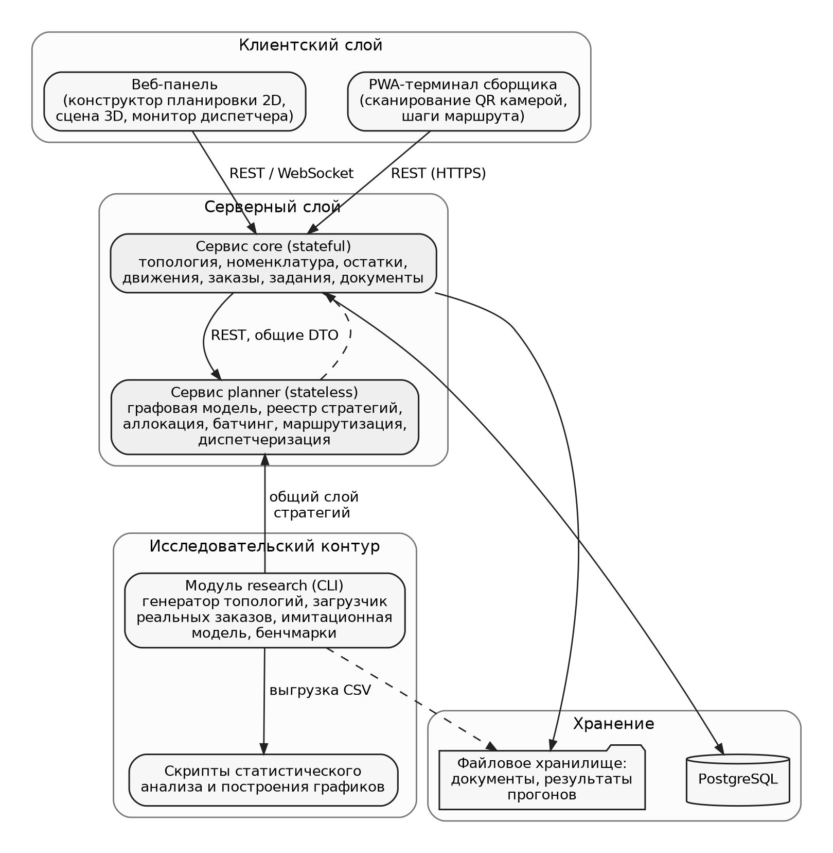
Рисунок 12 – Схема предлагаемой архитектуры
Клиентский слой образован двумя приложениями. Веб-панель предназначена для администратора, диспетчера и аналитика и содержит конструктор планировки на виде сверху, трёхмерную схематичную сцену склада с отображением маршрутов, монитор очереди заданий и средства сравнения алгоритмов. Мобильный терминал сборщика реализуется как веб-приложение класса PWA, работающее в браузере смартфона и использующее камеру устройства для сканирования QR-кодов.
Исследовательский контур вынесен в отдельный модуль, запускаемый как консольное приложение и не входящий в состав развёртываемых сервисов. Он включает генератор топологий, загрузчик потока заказов, дискретно-событийную имитационную модель выполнения заданий и средства измерения производительности алгоритмов. Модуль использует тот же слой стратегий планирования, что и рабочая система, благодаря чему сравниваются именно те реализации, которые впоследствии применяются в эксплуатации; результаты прогонов выгружаются в файлы и обрабатываются отдельными скриптами статистического анализа.
Ключевым архитектурным приёмом является реестр стратегий. Каждый класс алгоритмов (маршрутизация, группировка, аллокация, диспетчеризация) описывается собственным программным интерфейсом, включающим метод проверки применимости алгоритма к заданному классу топологии, а все реализации регистрируются в контейнере внедрения зависимостей автоматически. Это даёт четыре следствия: добавление алгоритма сводится к созданию нового класса и не затрагивает ядро; стенд экспериментов получает полный перечень доступных стратегий из того же источника и перебирает их без ручной регистрации; алгоритм переключается конфигурацией без пересборки; система самостоятельно сообщает пользователю, какие методы применимы к построенной им планировке.
Укрупнённый алгоритм работы сервиса планирования при обработке волны приведён на рисунке 13.
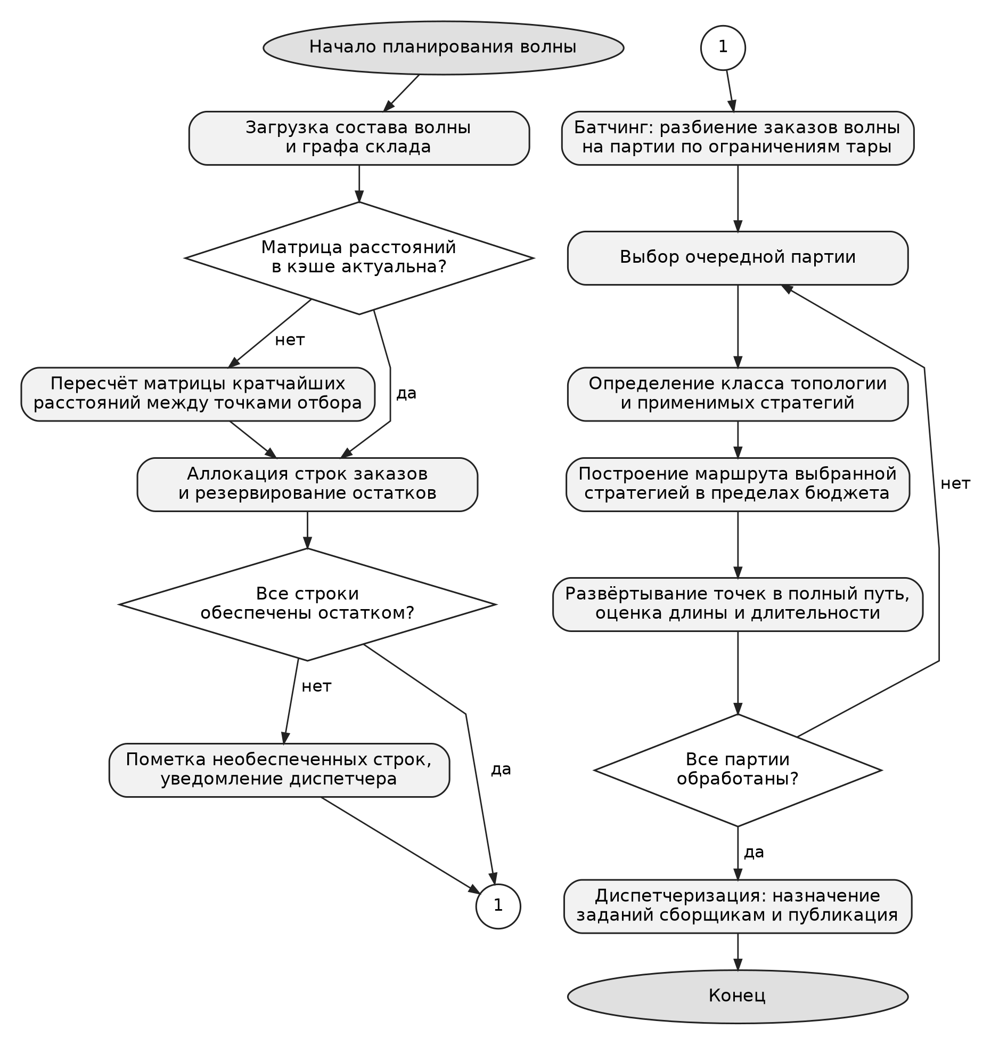
Рисунок 13 – Блок-схема алгоритма планирования волны
Алгоритм начинается с проверки актуальности кэша матрицы кратчайших расстояний: ключ кэша включает версию планировки, поэтому любое изменение в конструкторе делает устаревшую матрицу недостижимой и инициирует пересчёт. Далее выполняется аллокация с резервированием остатков; необеспеченные строки помечаются, но не прерывают планирование. Заказы волны разбиваются на партии, для каждой партии определяется класс топологии и перечень применимых стратегий, после чего строится маршрут в пределах заданного бюджета времени. Последовательность точек отбора разворачивается в полный путь по графу, что необходимо для отображения маршрута на карте склада и для расчёта оценки длительности. Завершается алгоритм назначением заданий сборщикам и публикацией их на терминалы.

Выводы по разделу 1
1) Проанализирован существующий процесс комплектации заказов на складе с ручной покомплектной сборкой и выявлены его недостатки: отсутствие планирования маршрута обхода, поштучная обработка заказов, определение места хранения человеком, повторный ручной ввод факта отбора и отсутствие объективных метрик. Показано, что около половины рабочего времени сборщика приходится на перемещение — составляющую, управляемую программными средствами.
2) Сформулирована цель работы, поставлены задачи, определены границы решения и допущения предметной области.
3) Проведён SWOT-анализ решения и количественный анализ шести аналогов по шести критериям. Установлено, что ни один из существующих продуктов не сочетает мобильный терминал без специализированного оборудования, сменный слой алгоритмов планирования с эталонным точным решением и средства воспроизводимого сравнения методов, что обосновывает необходимость разработки.
4) Выполнен обзор методов решения задач маршрутизации сборщика и группировки заказов; расчётом на модельной планировке показано, что соотношение между базовыми эвристиками обхода меняется с ростом плотности отбора, то есть универсально наилучшего метода не существует, откуда следует требование сменности алгоритмов планирования.
5) Даны математические постановки задач маршрутизации, группировки, аллокации и диспетчеризации на графовой модели склада и обоснована иерархическая схема их решения с обратными связями.
6) Определены роли пользователей и шесть сценариев использования, сформулированы 32 функциональных и 17 нефункциональных требований, предложена архитектура с разделением на сервис учёта и сервис планирования и реестром стратегий как механизмом подключения алгоритмов.

СПИСОК ИСПОЛЬЗОВАННЫХ ИСТОЧНИКОВ
1. De Koster, R. Design and control of warehouse order picking: A literature review / R. de Koster, T. Le-Duc, K. J. Roodbergen // European Journal of Operational Research. – 2007. – Vol. 182, № 2. – P. 481–501.
2. Ratliff, H. D. Order-Picking in a Rectangular Warehouse: A Solvable Case of the Traveling Salesman Problem / H. D. Ratliff, A. S. Rosenthal // Operations Research. – 1983. – Vol. 31, № 3. – P. 507–521.
3. Roodbergen, K. J. Routing methods for warehouses with multiple cross aisles / K. J. Roodbergen, R. de Koster // International Journal of Production Research. – 2001. – Vol. 39, № 9. – P. 1865–1883.
4. Petersen, C. G. An evaluation of order picking routeing policies / C. G. Petersen // International Journal of Operations & Production Management. – 1997. – Vol. 17, № 11. – P. 1098–1111.
5. Theys, C. Using a TSP heuristic for routing order pickers in warehouses / C. Theys, O. Bräysy, W. Dullaert, B. Raa // European Journal of Operational Research. – 2010. – Vol. 200, № 3. – P. 755–763.
6. Gibson, D. R. Order batching procedures / D. R. Gibson, G. P. Sharp // European Journal of Operational Research. – 1992. – Vol. 58, № 1. – P. 57–67.
7. De Koster, R. Efficient orderbatching methods in warehouses / R. de Koster, E. S. van der Poort, M. Wolters // International Journal of Production Research. – 1999. – Vol. 37, № 7. – P. 1479–1504.
8. Henn, S. Tabu search heuristics for the order batching problem in manual order picking systems / S. Henn, G. Wäscher // European Journal of Operational Research. – 2012. – Vol. 222, № 3. – P. 484–494.
9. Clarke, G. Scheduling of vehicles from a central depot to a number of delivery points / G. Clarke, J. W. Wright // Operations Research. – 1964. – Vol. 12, № 4. – P. 568–581.
10. Frazelle, E. World-Class Warehousing and Material Handling / E. Frazelle. – 2nd ed. – New York : McGraw-Hill Education, 2016. – 416 p.
11. AXELOT WMS X5. Функциональные возможности [Электронный ресурс] : офиц. сайт. – URL: https://www.axelot.ru/product/axelot-wms-x5/functionality/ (дата обращения: 12.09.2026).
12. 1С:WMS Логистика. Управление складом [Электронный ресурс] : описание решения. – URL: https://wms.korusconsulting.ru/solutions/avtomatizatsiya-sklada-1c-wms/ (дата обращения: 12.09.2026).
13. Solvo.WMS [Электронный ресурс] : обзор продукта. – URL: https://picktech.ru/product/solvo-wms/ (дата обращения: 12.09.2026).
14. Odoo 18. Inventory. Batch picking [Электронный ресурс] : documentation. – URL: https://www.odoo.com/documentation/18.0/applications/inventory_and_mrp/inventory/shipping_receiving/picking_methods/batch.html (дата обращения: 12.09.2026).
15. Manhattan Active Warehouse Management [Электронный ресурс] : product overview. – URL: https://www.explorewms.com/manhattan-active-warehouse-management.html (дата обращения: 12.09.2026).
16. myWMS LOS – the Open Source WMS Framework [Электронный ресурс] / Fraunhofer IML. – URL: https://www.mywms.org/en/mywms (дата обращения: 12.09.2026).

